UNIVERSIDADE TECNOLÓGICA FEDERAL DO PARANÁ

ARTUR JOSÉ JONER ESBABO

ABORDAGEM MULTICRITÉRIO PARA DEFINIÇÃO DA DATA DE SEMEADURA DO MILHO SEGUNDA SAFRA, COMBINANDO APRENDIZADO DE MÁQUINA E RISCO ECONÔMICO

SANTA HELENA
2026
ARTUR JOSÉ JONER ESBABO

ABORDAGEM MULTICRITÉRIO PARA DEFINIÇÃO DA DATA DE SEMEADURA DO MILHO SEGUNDA SAFRA, COMBINANDO APRENDIZADO DE MÁQUINA E RISCO ECONÔMICO

Multicriteria Approach for Defining the Sowing Date of Second-Crop Maize by Combining Machine Learning and Economic Risk

Trabalho de Conclusão de Curso de Graduação apresentado como requisito para obtenção do título de Bacharel em Agronomia, da Universidade Tecnológica Federal do Paraná (UTFPR).

Orientador: Prof. Dr. Fabrício Correia de Oliveira

SANTA HELENA
2026
ARTUR JOSÉ JONER ESBABO

ABORDAGEM MULTICRITÉRIO PARA DEFINIÇÃO DA DATA DE SEMEADURA DO MILHO SEGUNDA SAFRA, COMBINANDO APRENDIZADO DE MÁQUINA E RISCO ECONÔMICO

Trabalho de Conclusão de Curso de Graduação apresentado como requisito para obtenção do título de Bacharel em Agronomia, da Universidade Tecnológica Federal do Paraná (UTFPR).

Data de aprovação:

___________________________________________________________________________
Profa. Dra.
Doutora
Universidade Tecnológica Federal do Paraná

___________________________________________________________________________
Profa. Dra.
Doutora
Universidade Tecnológica Federal do Paraná

___________________________________________________________________________
Prof. Dr. Fabrício Correia de Oliveira
Doutor
Universidade Tecnológica Federal do Paraná

SANTA HELENA
2026

Dedico este trabalho à minha família, por sempre me apoiar nos estudos.

AGRADECIMENTOS
Agradeço aos meus pais,

RESUMO
O milho de segunda safra consolidou-se como o principal pilar da produção nacional de milho, respondendo por mais de 70% do volume colhido no Brasil e assumindo papel estratégico no abastecimento das cadeias produtivas de aves, suínos e etanol. No estado do Paraná, o cultivo de milho de segunda safra apresenta grande relevância econômica, porém está fortemente condicionado à variabilidade climática, especialmente durante a janela de semeadura, que ocorre entre o verão e o outono. A ocorrência de déficit hídrico, variações térmicas e irregularidade na distribuição das chuvas pode comprometer o potencial produtivo, tornando necessária a adoção de ferramentas capazes de auxiliar na estimativa da produtividade agrícola. Nesse contexto, o presente trabalho teve como objetivo desenvolver uma abordagem multicritério para a definição da data de semeadura do milho segunda safra no Oeste do Paraná, integrando o risco climático, a produtividade estimada por aprendizado de máquina e o risco econômico da produção. A pesquisa foi conduzida para 50 municípios da mesorregião, considerando seis datas de semeadura e uma série climática simulada de 27 anos (1999-2025). O risco climático foi obtido a partir do índice de satisfação das necessidades de água (ISNA), a produtividade foi estimada pelo algoritmo Extra Trees Regressor, e o risco econômico foi calculado a partir de séries históricas de custo de produção e de preço recebido pelo produtor, adotando-se como referência de custo fixo o custo operacional, isto é, o custo total deduzido da Renda de Fatores (remuneração imputada de capital e terra), medida ano a ano a partir da série histórica da Companhia Nacional de Abastecimento (CONAB). Os eixos climático e produtivo foram sintetizados em um único componente agroclimático via análise de componentes principais (PC1 = 92,5% da variância), posteriormente combinado ao risco econômico por meio do método TOPSIS. Os resultados evidenciaram um gradiente espacial Oeste-Leste, com os municípios de fronteira apresentando o maior risco agroclimático e econômico, e revelaram que, sob o cenário de custo operacional, a margem econômica média foi positiva em 73,0% das 300 combinações de município e data de semeadura, permanecendo negativa predominantemente nos municípios de fronteira. O ranking TOPSIS recomendou predominantemente a semeadura em 25 de março (17 de 50 municípios) e em 5 de fevereiro (15 municípios). Concluiu-se que a abordagem multicritério desenvolvida constitui ferramenta eficaz de apoio à decisão para a definição da data de semeadura do milho segunda safra no Oeste do Paraná.
Palavras-chave: milho segunda safra; risco climático; aprendizado de máquina; risco econômico; TOPSIS.

ABSTRACT
Second-crop corn has become the main pillar of Brazilian corn production, accounting for more than 70% of the national harvest and playing a strategic role in supplying the poultry, swine, and ethanol production chains. In the state of Paraná, second-crop corn cultivation is of great economic importance; however, its performance is strongly influenced by climatic variability, particularly during the sowing window between summer and autumn. Water deficits, temperature fluctuations, and irregular rainfall distribution can significantly affect crop yield, highlighting the need for reliable tools to estimate agricultural productivity. Therefore, this study aimed to develop a multicriteria approach for defining the sowing date of second-crop maize in western Paraná, Brazil, integrating climatic risk, machine learning-based yield prediction, and economic risk. The study covered 50 municipalities of the western Paraná mesoregion, considering six sowing dates and a 27-year simulated climate series (1999-2025). Climatic risk was derived from the water requirement satisfaction index (ISNA), yield was estimated using the Extra Trees Regressor algorithm, and economic risk was calculated from historical production cost and producer price series, adopting the operational cost, that is, the total cost net of the Factor Income (imputed remuneration of capital and land), measured year by year from the historical series of the National Supply Company (CONAB), as the fixed-cost reference. The climatic and productive dimensions were synthesized into a single agroclimatic component through principal component analysis (PC1 = 92.5% of variance), which was subsequently combined with economic risk using the TOPSIS method. Results revealed a pronounced West-East spatial gradient, with border municipalities showing the highest agroclimatic and economic risk, and showed that, under the operational-cost scenario, the average economic margin was positive in 73.0% of the 300 municipality-sowing date combinations, remaining negative predominantly in border municipalities. The TOPSIS ranking predominantly recommended sowing on March 25th (17 of 50 municipalities) and February 5th (15 municipalities). It was concluded that the developed multicriteria approach constitutes an effective decision-support tool for defining the sowing date of second-crop maize in western Paraná.
Keywords: second-crop maize; climatic risk; machine learning; economic risk; TOPSIS.

LISTA DE ILUSTRAÇÕES
Figura 1 - Covariáveis utilizadas na modelagem da produtividade do milho de segunda safra…………………………………………………………………………... | 33
Figura 2 - Diagrama de arquitetura de dados do modelo de aprendizado de máquina………………………………………………………………………………... | 33
Figura 3 - Valores de produtividade observados de milho de segunda safra e após o ajuste do viés tecnológico para os municípios avaliados………………………….. | 37
Figura 4 - Representação por fase fenológica das principais variáveis do balanço hídrico de cultura……………………………………………………………………… | 39
Figura 5 - Coeficientes de correlação de Pearson para as covariáveis e produtividade agrícola escalonada por fases fenológica……………………………. | 44
Figura 6 - Ranking de importância individual e perfil de contribuição cumulativa das variáveis agrometeorológicas no rendimento da cultura, obtidos via algoritmo ExtraTrees………………………………………………………………….................... | 46
Figura 7 - Hiperparâmetros para os modelos calibrados…………………………... | 47
Figura 8 - Métricas estatísticas dos modelos calibrados……………………………. | 49
Figura 9 - Métricas das inferências dos modelos para quatro municípios por data de semeadura…………………………………………………………………………... | 50

SUMÁRIO
1 INTRODUÇÃO 9
2 REFERENCIAL TEÓRICO 11
2.1 A cultura do milho 11
2.2 Risco climático na agricultura 13
2.3 Modelagem de culturas agrícolas 15
2.3.1 Modelos de aprendizado de máquina 17
2.4 Risco econômico e custo de produção agrícola 18
2.5 Métodos multicritério de apoio à decisão (MCDA) em agricultura 18
3 METODOLOGIA 20
3.1 Área de estudo e bases de dados 20
3.2 Covariáveis da modelagem 21
3.3 Levantamento e tratamento dos custos de produção e preços 22
3.4 Classificação de risco climático, econômico e análise multicritério 23
3.4.1 Análise de risco climático 24
3.4.2 Análise de risco econômico 26
3.4.2.1 Integração ordinal por tercis 26
3.4.2.2 Redução de redundância via análise de componentes principais (PCA) 27
3.4.2.3 Ranking multicritério via TOPSIS 28
4 RESULTADOS E DISCUSSÃO 29
4.1 Custo e preço de produção do milho de segunda safra no Paraná 29
4.2 Risco climático 31
4.3 Unificação agroclimática 32
4.4 Margem econômica média 35
4.5 Ranking multicritério via TOPSIS 38
5 CONCLUSÃO 41
REFERÊNCIAS 43
APÊNDICE A – Declaração de uso de Inteligência Artificial Generativa 51

1 INTRODUÇÃO
No contexto brasileiro, a cultura do milho (Zea mays L.) assume relevância econômica expressiva, impulsionando cadeias produtivas vinculadas à avicultura, suinocultura e à produção de etanol de milho (DUARTE, 2004). Além de representar uma importante fonte de renda para agricultores familiares e produtores de médio porte, contribuindo para o dinamismo do agronegócio nacional (MIRANDA, 2018).
Atualmente, o milho de segunda safra é responsável por mais de 70% da produção total do cereal no Brasil, consolidando-se como uma atividade de grande relevância estratégica tanto para o abastecimento do mercado interno quanto para o fortalecimento das exportações agrícolas do país (EMBRAPA, 2024).
No Brasil, a cultura do milho pode ser cultivada no verão, sendo a primeira safra, ou no período de outono e inverno, sendo a segunda safra do ano (SILVA, 2006). O milho de segunda safra, exige maior atenção em relação às condições climáticas. Quando cultivada fora do período mais favorável, a cultura torna-se mais suscetível à variabilidade climática e aos riscos meteorológicos. Contudo, os avanços tecnológicos e as práticas de manejo adaptadas às condições edafoclimáticas têm possibilitado aumentos consistentes de produtividade ao longo dos anos (TSUNECHIRO; MARTINS; MIURA, 2013).
A condução do milho de segunda safra, comumente realizada entre os meses de janeiro e julho, logo após a colheita da safra de verão, constitui uma atividade agrícola de elevado risco. Apesar das condições adversas frequentemente enfrentadas, como ocorrência de geadas, redução da precipitação e menor disponibilidade de radiação solar, essa modalidade de cultivo tem superado, em volume, a produção da primeira safra em diversos estados. Isso revela sua importância econômica e estratégica (BATISTA et al., 2019).
A escolha da data de semeadura do milho de segunda safra deve envolver o equilíbrio entre o risco climático e o retorno econômico. Nessa situação, o produtor encontra-se diante de dois cenários: intensificar o uso de insumos, assumindo maior exposição às adversidades climáticas em busca de rendimentos superiores, ou reduzir custos e riscos, mas também o potencial produtivo (SOUZA et al., 2018).
A abordagem tradicional para a definição da melhor época de semeadura baseia-se no cálculo do índice de satisfação da necessidade de água (ISNA), obtido a partir do balanço hídrico da cultura segundo a metodologia proposta por Allen et al. (1998), aplicado por décadas em zoneamentos agrícolas de risco climático (ZARC) no Brasil (ASSAD et al., 2008). Entretanto, o ISNA expressa exclusivamente a dimensão climática da decisão, desconsiderando que a viabilidade da semeadura em uma dada data também depende do desempenho produtivo esperado sob as condições daquele ano-safra e do retorno econômico associado, este último sujeito a oscilações de custo de produção e de preço que nem sempre acompanham o comportamento do risco climático (BATTISTI; SENTELHAS, 2014).
Modelos de aprendizado de máquina, como RandomForest, XGBoost e ExtraTrees, vêm sendo empregados com sucesso crescente na predição de produtividade agrícola a partir de variáveis climáticas e de balanço hídrico, superando modelos estatísticos lineares tradicionais por capturarem relações não lineares entre as variáveis preditoras e a resposta produtiva (BOCHENEK, 2022). Paralelamente, métodos de análise multicritério, como o TOPSIS (Technique for Order of Preference by Similarity to Ideal Solution), proposto por Hwang e Yoon (1981), têm sido aplicados na tomada de decisão agrícola por permitirem a integração de múltiplos eixos de risco, climático, produtivo e econômico, em um único indicador contínuo, preservando a magnitude relativa entre alternativas, ao contrário de abordagens ordinais simples baseadas em ranqueamento por tercis.
Observa-se, contudo, uma lacuna na literatura quanto à integração explícita desses três eixos: climático, produtivo (via aprendizado de máquina) e econômico, em uma única estrutura de decisão aplicada à definição da data de semeadura, especialmente em recortes regionais, como o Oeste do Paraná. Neste sentido, o objetivo deste trabalho foi desenvolver uma abordagem integrada de apoio à decisão para a definição da melhor data de semeadura do milho segunda safra no Oeste do Paraná, combinando o risco climático, a produtividade estimada por aprendizado de máquina e o risco econômico da produção.

2 REFERENCIAL TEÓRICO

2.1 A cultura do milho
O milho (Zea mays L.) tem sua origem estimada há cerca de 10 mil anos nas regiões da América Central, sendo considerado um dos principais marcos para o surgimento da agricultura organizada e para o estabelecimento das primeiras sociedades agrícolas. As populações antigas iniciaram um processo de seleção e melhoramento dos seus ancestrais silvestres, promovendo a domesticação que culminou no milho atualmente cultivado (GARCIA-LARA; SERNA-SALDIVAR, 2019).
A ampla variabilidade genética e fisiológica do milho foi fundamental para sua expansão em diferentes regiões. Essa característica confere à espécie elevada capacidade de adaptação a variados ambientes edafoclimáticos, proporcionando maior flexibilidade de manejo e possibilitando sua utilização em distintos sistemas produtivos. Em razão disso, o milho consolidou-se como um componente essencial em práticas agrícolas sustentáveis, como a rotação e a sucessão de culturas no sistema de plantio direto, além de exercer papel relevante em sistemas integrados, como a Integração Lavoura-Pecuária (ILP), que contribuem para a diversificação produtiva e a estabilidade econômica das propriedades rurais (EMBRAPA, 2019).
O milho, além de sustentar a produção agrícola em grande escala, distingue-se por sua notável versatilidade. Pode ser cultivado após a soja, associado a gramíneas forrageiras ou inserido em sistemas de rotação sob plantio direto, práticas que favorecem tanto a manutenção da fertilidade do solo quanto a diversificação das cadeias produtivas. No Sul do Brasil, essas estratégias de cultivo contribuem para a conservação do solo e garantem maior estabilidade nas safras. A ampla gama de possibilidades de uso, aliada ao avanço tecnológico no setor, tem fortalecido a produção nacional de grãos e influenciado de forma expressiva o comportamento do mercado de commodities agrícolas (EMBRAPA, 2019).
O grão tem função essencial no abastecimento do mercado interno, sobretudo na formulação de rações destinadas às cadeias de aves e suínos, altamente dependentes do milho (GALVÃO et al., 2015).
O Brasil ocupa atualmente posição de destaque no cenário mundial, sendo o terceiro maior produtor e o segundo maior exportador de milho (MIRANDA et al., 2019). De acordo com dados da Companhia Nacional de Abastecimento (Conab), a produção total de milho no país está estimada em 139,7 milhões de toneladas, representando um incremento de 20,9% em relação à safra anterior. Esse aumento é atribuído à recuperação esperada da produtividade e à ampliação da área destinada ao milho de segunda safra, que atualmente abrange cerca de 17 milhões de hectares. Além disso, também projeta uma elevação de 3,8% na área total cultivada e um ganho de 16,5% na produtividade média (CONAB, 2025).
O cultivo do milho está amplamente distribuído pelo território brasileiro, abrangendo cerca de dois milhões de propriedades rurais. Nas últimas décadas, o aprimoramento tecnológico, o manejo mais eficiente dos solos e o desenvolvimento de híbridos com melhor adaptação às diferentes condições ambientais têm proporcionado avanços expressivos na produtividade. Em sistemas agrícolas com maior nível de tecnificação, é comum alcançar produtividades superiores a 10.000 kg ha⁻¹, e em situações favoráveis, os rendimentos podem ultrapassar 15.000 kg ha⁻¹, o que demonstra o notável potencial produtivo dessa cultura no Brasil (EMBRAPA, 2019).
Outro fator relevante é a ampla flexibilidade de cultivo do milho ao longo do ano. Conforme as condições climáticas e o regime de chuvas de cada região, a cultura pode ser implementada tanto na safra de verão quanto após a colheita da soja, na chamada segunda safra. Essa adaptabilidade assegura sua participação contínua no calendário agrícola nacional, contribuindo para o aumento da oferta anual de grãos e reforçando sua importância econômica no contexto da produção agropecuária brasileira (EMBRAPA, 2019).
O milho de segunda safra consolidou-se como o principal alicerce da produção nacional, respondendo por mais de 70% do volume total de milho produzido no Brasil (MIRANDA et al., 2019).
A consolidação do cultivo de milho na segunda safra no estado do Paraná está intimamente relacionada ao avanço tecnológico observado nas últimas décadas. O desenvolvimento de cultivares de soja de ciclo precoce, aliado à introdução de híbridos de milho com elevado potencial produtivo, possibilitou o melhor aproveitamento das janelas de semeadura. Somam-se a esses fatores o aperfeiçoamento de práticas de manejo, como a adoção do sistema de plantio direto, a aplicação equilibrada de fertilizantes e o controle racional de pragas, que em conjunto contribuíram de forma decisiva para o aumento dos rendimentos da cultura (MIRANDA et al., 2019).
O desempenho do milho cultivado na segunda safra no estado do Paraná está fortemente influenciado pelas condições climáticas, que variam entre as diferentes regiões (TSUNECHIRO; MARTINS; MIURA, 2013). O estado apresenta clima subtropical, caracterizado por elevados índices pluviométricos anuais; entretanto, o período de semeadura da segunda safra, normalmente realizado entre janeiro e março, coincide com a transição para meses de menor disponibilidade hídrica, aumentando o risco de estiagens (SHIOGA, 2009). Além disso, a ocorrência de geadas tardias, especialmente nas regiões centro-sul e oeste do estado, representa uma das principais limitações à produtividade do milho de segunda safra no Paraná (GONÇALVES et al., 2002).
Diante desses desafios climáticos, torna-se indispensável que produtores e profissionais de Ciências Agrárias adotem estratégias de manejo capazes de minimizar os riscos decorrentes da semeadura fora da janela ideal. Entre as principais alternativas estão o escalonamento da semeadura e a observância das recomendações do Zoneamento Agrícola de Risco Climático (ZARC). Além disso, há a utilização de híbridos de ciclo precoce, que possibilitam antecipar a colheita e reduzem a exposição da cultura a períodos de estiagem ou à ocorrência de geadas (AMARAL et al., 2023).
Além de sua importância agronômica, o milho cultivado na segunda safra apresenta alta competitividade em relação a outras culturas semeadas no mesmo período, resultado da expressiva demanda interna e da ampliação contínua de sua participação nas exportações agrícolas do país. Nesse contexto, a segunda safra de milho consolidou-se como um elemento fundamental do agronegócio paranaense e um dos principais pilares da segurança alimentar brasileira (BRASIL, 2007; ALVES; AMARAL, 2011).

2.2 Risco climático na agricultura
A produção agrícola mantém estreita relação com as condições climáticas, de modo que variações no clima podem comprometer o rendimento das culturas e a rentabilidade do setor, ameaçando o potencial de expansão da atividade (RAY et al., 2015). As condições meteorológicas exercem influência constante sobre os processos metabólicos das plantas, afetando diretamente o crescimento, o desenvolvimento e o desempenho produtivo das culturas.
Quando o clima se torna desfavorável, podem ocorrer danos diretos ou indiretos em lavouras, rebanhos, estruturas físicas e no meio ambiente, resultando em prejuízos econômicos e ambientais. Entre os principais eventos adversos que impactam a agricultura, destacam-se a seca, o excesso de precipitação, as temperaturas extremas, tanto elevadas quanto reduzidas, além de fenômenos como granizo, tempestades e vendavais (SENTELHAS; MONTEIRO, 2009).
A depender de sua intensidade, eventos climáticos podem provocar desde reduções expressivas até a completa perda da produção em uma safra ou ciclo produtivo. Quando ocorrem de forma recorrente ao longo dos anos, tais eventos podem inclusive comprometer a viabilidade da atividade agropecuária em determinadas regiões ou épocas específicas de semeadura (MONTEIRO et al., 2024).
O risco climático pode ser definido como a probabilidade de ocorrência de impactos negativos em pessoas, bens ou ecossistemas decorrentes de eventos meteorológicos adversos. Essa probabilidade varia em função de fatores como a cultura cultivada, o tipo de solo, o regime climático regional e a época do ano. É importante distinguir o conceito de risco do de incerteza: enquanto o primeiro pode ser quantificado com base em dados históricos e probabilidades conhecidas, o segundo refere-se a situações em que tais probabilidades são imprecisas ou impossíveis de estimar (MONTEIRO et al., 2024).
No caso do milho, o déficit hídrico no estádio de pendoamento e enchimento de grãos é particularmente prejudicial, podendo reduzir a produtividade entre 25% e 32%. Tais perdas decorrem do comprometimento dos processos fisiológicos ligados à polinização e ao enchimento de grãos, fases críticas do desenvolvimento da cultura (FANCELLI, 2015).Os eventos de geada responderam por cerca de 10% das ocorrências de prejuízos nessa mesma cultura (MONTEIRO et al., 2024).
Para minimizar os prejuízos causados pela variabilidade climática, o Brasil dispõe de instrumentos de gestão e mitigação, entre os quais se destaca o Zoneamento Agrícola de Risco Climático (ZARC). Essa ferramenta delimita as regiões e períodos mais adequados para o cultivo de diversas culturas, considerando as probabilidades de perda associadas a condições meteorológicas desfavoráveis. O ZARC orienta políticas públicas e decisões técnicas relativas ao crédito rural, ao seguro agrícola e ao planejamento das safras, constituindo um instrumento essencial para o manejo racional do risco climático (MONTEIRO et al., 2024).
O ZARC é baseado no balanço hídrico da cultura. Esse método consiste na estimativa das entradas e saídas de água ao longo do tempo na camada do solo onde se concentra a maior parte do sistema radicular das plantas. A partir dessa relação, é possível determinar a variação do armazenamento de água no solo, permitindo avaliar a disponibilidade hídrica para o desenvolvimento das culturas e determinar a evapotranspiração real (ETR) e a evapotranspiração de cultura (ETc) (CONCEIÇÃO, 2010), fundamentais para determinação do índice de satisfação das necessidades de água (ISNA), que representa o quanto a cultura conseguiu atender sua demanda hídrica em um determinado período.
O ISNA é um indicador agrometeorológico amplamente empregado no zoneamento da cultura do milho, sendo definido como a razão entre a ETR e a ETc. Esse índice expressa, de forma adimensional, o grau de atendimento da demanda hídrica da cultura ao longo do ciclo fenológico, constituindo um parâmetro robusto para a quantificação do estresse hídrico (ALLEN et al., 1998).
Em condições ideais de disponibilidade de água no solo, a ETR tende a se igualar à ETc, resultando em valores de ISNA próximos à unidade. Por outro lado, em situações de déficit hídrico, a limitação de água no solo reduz a ETR, implicando em valores de ISNA inferiores a 1, os quais estão diretamente associados à redução da transpiração, da assimilação de carbono e, consequentemente, da produtividade da cultura (ANDRADE JÚNIOR et al., 2008).
No milho, a sensibilidade ao déficit hídrico varia conforme o estádio fenológico, sendo mais pronunciada nos períodos de pendoamento, florescimento e enchimento de grãos, fases em que a demanda evaporativa é elevada e o sistema radicular deve suprir eficientemente a extração de água do solo (BERGAMASCHI et al., 2006; ANDRADE et al., 1999).
Entretanto, pesquisas demonstram que, mesmo com a disponibilização de ferramentas institucionais, como ZARC, a seleção da data de semeadura permanece entre as principais causas de quebra de safras (ANDREA et al., 2018).

2.3 Modelagem de culturas agrícolas
Os modelos de crescimento e desenvolvimento de culturas permitem compreender a dinâmica do estande de plantas e suas respostas às condições ambientais em que se desenvolvem, contribuindo para análises mais precisas e para o aprimoramento do manejo agrícola (WANG; WANG; QI, 2024).
Os modelos de culturas buscam representar de forma dinâmica o funcionamento do sistema solo-planta, bem como suas interações com as condições climáticas e com as práticas de manejo adotadas. No entanto, nem todos os processos que compõem esse sistema são contemplados nas simulações. A escolha dos elementos a serem incluídos depende dos objetivos do estudo e da escala de aplicação do modelo, que podem variar desde análises locais até projeções em maiores extensões espaciais (MOTTA; PAPPALARDO, 2013; SANGALE; AWARI; INGLE, 2022).
Os modelos de simulação partem do pressuposto de que a unidade espacial analisada apresenta condições homogêneas, o que, na prática, nem sempre corresponde à realidade, especialmente quando se consideram escalas maiores ou áreas mais extensas. Dessa forma, os parâmetros utilizados e as variáveis que descrevem o estado do sistema dinâmico passam a representar valores médios daquela unidade espacial. Essa premissa deve ser cuidadosamente considerada durante as etapas de calibração e validação dos modelos, a fim de garantir maior precisão e representatividade nos resultados obtidos (MOTTA; PAPPALARDO, 2013).
Os modelos empíricos são construídos a partir de relações matemáticas estabelecidas com base na observação do sistema e em informações biológicas ou estruturais relacionadas ao fenômeno estudado. Geralmente compostos por uma ou mais equações, esses modelos tendem a refletir condições locais, apresentando limitações quanto à sua extrapolação para outras regiões ou contextos. Já os modelos mecanicistas possuem maior complexidade estrutural, pois incorporam processos fisiológicos e ambientais de forma mais detalhada, o que lhes confere maior capacidade de aplicação a uma ampla variedade de situações e fenômenos (SANGALE; AWARI; INGLE, 2022; SARGUN; MOHAN, 2020).
Outra forma de classificar os modelos está relacionada à maneira como as variáveis de estado são simuladas. Sob essa perspectiva, eles podem ser agrupados em determinísticos e estocásticos. Os modelos determinísticos apresentam variáveis de estado que são totalmente definidas pelos parâmetros do modelo e pelos valores anteriores dessas variáveis, de modo que, diante das mesmas condições iniciais, sempre produzem o mesmo resultado. Em contraste, os modelos estocásticos incorporam um componente aleatório, o que faz com que as variáveis de estado não sejam representadas por um único valor, mas sim por uma distribuição de possibilidades (SARGUN; MOHAN, 2020).
Existem diversos modelos de simulação de produtividade para as culturas, que diferem entre si nas abordagens (BATTISTI; SENTELHAS; BOOTE, 2017). O modelo de Zona Agroclimática da FAO (MZA-FAO) utiliza dados meteorológicos nas suas estimativas, baseadas na interação dos processos da planta com o ambiente ao qual está submetida (BATTISTI; SENTELHAS, 2015). Assim, o modelo simula o acúmulo de biomassa da cultura, penalizando esse acúmulo a partir do déficit hídrico (DOORENBOS; KASSAM, 1979).
O MZA-FAO é capaz de estimar a produtividade a partir da interação da planta com o ambiente ao qual está submetida. Assim, são utilizados os dados meteorológicos da zona agroclimática para a estimativa da PP, em seguida, é feito o balanço hídrico de cultura, penalizando a PP, para estimar a PA (CANGELA et al., 2021).
Existem modelos mais complexos, como o APSIM, CERES-Maize e AquaCrop. Estes modelos, além de serem baseados no clima ao qual a planta está submetida, consideram mais processos que influenciam na produtividade das plantas, considerando variáveis como concentração de CO₂, adubação e propriedades do solo, como taxa de infiltração e condutividade hidráulica (BATTISTI; SENTELHAS; BOOTE, 2017; STEDUTO et al., 2012).
A escolha do modelo a ser utilizado depende da disponibilidade de dados climáticos e do solo e da adaptabilidade do modelo às condições da região produtiva. O MZA-FAO possui ampla utilização nas estimativas de produtividade por ser de simples aplicação e exigir poucos dados de entrada (BATTISTI; SENTELHAS, 2015). Além disso, este modelo pode ser facilmente calibrado regionalmente, por possuir menos parâmetros a serem calibrados do que os demais modelos (DUARTE; SENTELHAS, 2019).

2.3.1 Modelos de aprendizado de máquina
A aprendizagem de máquina, ou aprendizado de máquina, configura-se como uma subárea da Inteligência Artificial, dedicada ao desenvolvimento de métodos e algoritmos capazes de permitir que sistemas computacionais aprendam a partir de dados. Nesse contexto, considera-se que um sistema aprende quando, a partir de uma experiência (E), apresenta melhoria em seu desempenho (P) na execução de uma determinada classe de tarefas (T). Tal definição evidencia a relação entre dados, desempenho e capacidade adaptativa dos modelos computacionais (MITCHELL, 1997).
O aprendizado de máquina está intrinsecamente relacionado à mineração de dados e à estatística, uma vez que compartilha fundamentos teóricos e metodológicos dessas áreas. No entanto, distingue-se por enfatizar não apenas as propriedades dos métodos estatísticos, mas também sua eficiência e complexidade computacional, especialmente no contexto de processamento de grandes volumes de dados e desenvolvimento de modelos preditivos (CORCOVIA; ALVES, 2019).
Além disso, essa etapa envolve o ajuste e a calibração dos parâmetros dos algoritmos utilizados, com a finalidade de aprimorar seu desempenho nas tarefas propostas. Dessa forma, a mineração de dados não se limita à identificação de padrões, mas também contribui para o desenvolvimento de modelos mais precisos e eficientes, favorecendo uma melhor representação e interpretação dos dados analisados (CORCOVIA; ALVES, 2019).
Os modelos regressivos de aprendizado de máquina têm sido amplamente utilizados na estimativa da produtividade agrícola devido à sua capacidade de capturar relações não lineares complexas entre variáveis climáticas, edáficas e de manejo. Esses algoritmos pertencem, em sua maioria, à família de métodos baseados em árvores de decisão, sendo particularmente adequados para aplicações em agrometeorologia e ciência de dados agrícolas, onde há alta variabilidade espacial e temporal dos dados.
A integração entre modelos mecanísticos e técnicas de aprendizado de máquina tem se consolidado como uma abordagem promissora para a estimativa de produtividade agrícola, especialmente em culturas como o milho. No contexto da associação entre o modelo mecanístico MZA-FAO e algoritmos de aprendizado de máquina, essa abordagem híbrida busca combinar o rigor físico e fisiológico dos modelos baseados em processos com a capacidade adaptativa e preditiva dos modelos orientados por dados (FENG et al., 2020).
O modelo MZA-FAO, fundamentado na metodologia da FAO, estabelece relações entre evapotranspiração, coeficiente de cultura (Kc), disponibilidade hídrica no solo e resposta da cultura ao déficit hídrico, permitindo estimar a produtividade com base em princípios biofísicos. De maneira geral, esses modelos descrevem a produtividade como função da evapotranspiração relativa, incorporando fatores como coeficientes de resposta ao estresse hídrico (Ky) e variáveis meteorológicas. Embora apresentem forte base conceitual, modelos mecanísticos frequentemente assumem simplificações que podem limitar sua capacidade de capturar a variabilidade espacial e temporal observada em condições reais de campo (BATTISTI; SENTELHAS, 2015).

2.4 Risco econômico e custo de produção agrícola

2.5 Métodos multicritério de apoio à decisão (MCDA) em agricultura

3 METODOLOGIA
As análises e processamento dos dados foram realizados utilizando a linguagem de programação Python 3.0, por meio do ambiente virtual Google Colaboratory (Colab).
Nesta pesquisa foi utilizado o modelo de predição de produtividade híbrido desenvolvido por Lopes (2016). Em seguida, uma breve descrição deste trabalho. O trabalho teve como objetivo desenvolver e avaliar uma abordagem de modelagem híbrida para estimativa da produtividade do milho segunda safra, integrando o modelo mecanístico da Zona Agroecológica da FAO (MZA-FAO) a modelos de aprendizado de máquina. Foram utilizados dados históricos de produtividade de municípios do oeste do Paraná (Cascavel, Foz do Iguaçu, Guaíra, Marechal Cândido Rondon, Matelândia, Medianeira, Santa Helena, São Miguel do Iguaçu, São Pedro do Iguaçu e Toledo), abrangendo o período de 2007 a 2022, associados a variáveis meteorológicas obtidas pela plataforma NASA/POWER.
A partir dessas informações, foram geradas variáveis agrometeorológicas relacionadas à temperatura do ar, precipitação, umidade relativa, evapotranspiração, armazenamento de água no solo, déficit hídrico, índice de satisfação das necessidades de água e produtividade atingível. Os algoritmos Random Forest Regressor - RF, Extra Trees Regressor - ET, XGBoost Regressor - XG e LightGBM Regressor - LGBM foram calibrados e avaliados por meio de métricas estatísticas de desempenho (Coeficiente de Determinação, Erro Absoluto Médio, Erro Quadrático Médio e Raiz do Erro Quadrático Médio). Adicionalmente, foram realizadas análises de correlação de Pearson e importância relativa das variáveis, permitindo identificar os principais fatores climáticos associados à variabilidade produtiva da cultura.
Os resultados obtidos demonstraram que os modelos de aprendizado de máquina apresentaram boa capacidade na estimativa da produtividade do milho segunda safra, evidenciando a influência das variáveis meteorológicas sobre o desempenho produtivo da cultura. Entre os modelos avaliados, o Extra Trees Regressor - ET apresentou o melhor desempenho preditivo, com menores valores de erro absoluto médio (255,27 kg ha⁻¹), raiz do erro quadrático médio (368,38 kg ha⁻¹) e maior coeficiente de determinação (0,77), indicando maior acurácia e capacidade de explicação da variabilidade da produtividade.

3.1 Área de estudo e bases de dados
Esta pesquisa foi aplicada aos 50 municípios da mesorregião oeste paranaense (mesorregião IBGE 4106). Foi realizada simulação climática anual para cada município, considerando o período de 1999 a 2025 (27 anos), mesmo período utilizado nas análises econômicas.

3.2 Covariáveis da modelagem
Foram utilizadas variáveis meteorológicas em escala diária, sendo obtidas a partir da plataforma NASA/POWER (Prediction of Worldwide Energy Resources). Foram obtidos dados de temperatura mínima e máxima do ar, precipitação, umidade relativa , velocidade do vento e radiação solar global. A base NASA/POWER é amplamente reconhecida por disponibilizar dados meteorológicos com cobertura global e consistência adequada para aplicações agroclimáticas, com predições de produtividade e monitoramento climático (DUARTE; SENTELHAS, 2019).
Os limites administrativos municipais foram obtidos a partir da base Global Administrative Areas (GADM), versão 4.1 (GADM, 2022). As informações de altitude foram derivadas do modelo digital de elevação Shuttle Radar Topography Mission (SRTM), com resolução espacial de aproximadamente 30 m, conforme descrito por Farr et al. (2007). A CAD foi obtida em escala municipal, de acordo com a Agência Nacional de Águas e Saneamento Básico (DOURADO NETO et al., 2021).
As covariáveis foram enquadradas em climáticas, derivadas, espacial, temporal e alvo (Figura 1).

Figura 1 - Covariáveis utilizadas na modelagem da produtividade do milho de segunda safra
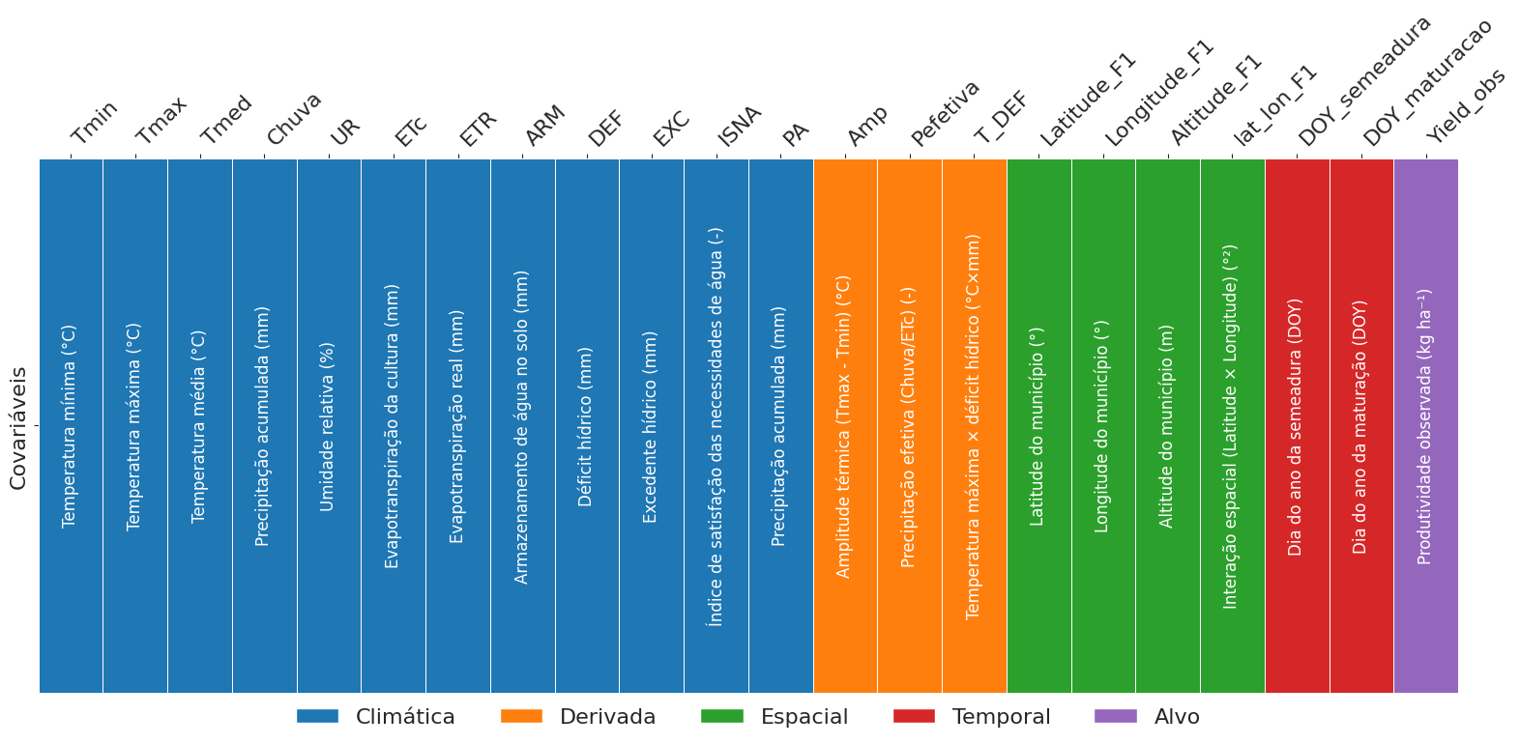
Fonte: Lopes (2026)

Estas covariáveis foram utilizadas como dados de entrada no modelo Extra Trees Regressor - ET. Então, obtiveram-se séries de produtividade estimadas para cada município e ano avaliado para o oeste do Paraná.
Para obtenção do ISNA, variável utilizada como critério climático, foi calculado, inicialmente, o balanço hídrico de cultura em escala diária. Em seguida, os resultados foram agregados por fase fenológica (BISPO; HERNANDEZ; TEIXEIRA, 2017; VILLA et al., 2022).

3.3 Levantamento e tratamento dos custos de produção e preços
Os custos de produção do milho segunda safra no Paraná foram extraídos da série histórica SEAB/DERAL, com 26 safras (1999/00 a 2024/25), em R$/saca de 60 kg, decomposta em custo fixo e custo variável por quilograma.
Os valores de custo foram corrigidos monetariamente pelo Índice Nacional de Preços ao Consumidor Amplo (IPCA), obtido da série 433 do Sistema Gerenciador de Séries Temporais do Banco Central (SGS/BCB). O índice-número foi construído com base em dezembro de 1998, representando 100%; o índice médio anual foi calculado proporcionalmente, e todos os valores monetários foram deflacionados para 2025 (último ano completo disponível).
Os preços de comercialização do milho no Paraná foram obtidos da série de preço médio recebido pelo produtor, divulgada pela Secretaria da Agricultura e do Abastecimento do Paraná (SEAB/DERAL) e disponibilizada pelo Instituto de Pesquisa Econômica Aplicada (IPEA) por meio da plataforma Ipeadata, com periodicidade mensal e abrangência estadual desde 1990, expressos em R$ por saca de 60 kg. Os valores mensais foram agregados em médias anuais e restringidos ao intervalo de 1999 a 2025, de modo a compatibilizar a série de preços com a janela temporal da série de custos de produção. A consistência da série estadual foi verificada por comparação cruzada com os preços médios recebidos pelo produtor por município, disponibilizados pela Companhia Nacional de Abastecimento (CONAB) para o período recente (2025/2026).
Os valores nominais foram corrigidos monetariamente pelo Índice Nacional de Preços ao Consumidor Amplo (IPCA), obtido da série 433 do Sistema Gerenciador de Séries Temporais do Banco Central (SGS/BCB), seguindo a mesma metodologia aplicada aos custos de produção.

3.4 Classificação de risco climático, econômico e análise multicritério
Para definir a recomendação de época de semeadura, os indicadores climático, de produtividade prevista e econômico foram transformados em classificações de risco independentes, posteriormente combinadas por duas abordagens. Foram aplicadas abordagens por meio da soma ordinal por tercis e uma análise multicritério baseada em análise de componentes principais (PCA) e no método TOPSIS.
Além disso, a série de custo fixo, composta por itens como terra, depreciação de máquinas e administração, foi originalmente levantada pela metodologia SEAB/DERAL considerando o milho segunda safra como cultivo isolado, ou seja, atribuindo-lhe a integralidade do custo fixo anual (α = 1). Entretanto, geralmente, o milho de segunda safra sucede a soja na mesma área e no mesmo ano-agrícola, de modo que parte desse custo fixo já é amortizada pela cultura principal, o que tende a superestimar o custo real associado à decisão marginal de semear o milho de segunda safra.
Em razão disso, em vez de adotar uma fração de rateio (α) arbitrária sobre a integralidade do custo fixo, optou-se por reconstruir o custo fixo a partir de um critério contábil objetivo, denominado custo operacional, definido como o custo total deduzido da Renda de Fatores, item que corresponde à remuneração imputada do capital próprio e da terra, ou seja, um custo de oportunidade que não representa desembolso efetivo do produtor, e não a uma fração assumida sem base empírica direta (HLOUŠKOVÁ et al., 2022).
A proporção da Renda de Fatores em relação ao custo total foi obtida da série histórica de custo de produção da Companhia Nacional de Abastecimento (CONAB) para seis municípios paranaenses (1999-2025), única fonte consultada que discrimina explicitamente as categorias Custo Operacional e Renda de Fatores dentro do Custo Total, ao contrário da série SEAB/DERAL empregada como referência de custo absoluto nesta pesquisa. Essa proporção mostrou-se variável entre anos-safra (mínimo de 6,1% em 2021, máximo de 34,2% em 2017, média de 21,6%), acompanhando ciclos de valorização da terra agrícola e de variação da taxa de juros de referência, e relativamente estável entre municípios dentro de um mesmo ano-safra, indicando tratar-se de um padrão macroeconômico, e não de ruído amostral.
A proporção anual da Renda de Fatores foi então aplicada sobre o custo total da série SEAB/DERAL, de modo que o custo operacional de cada ano-safra a corresponde ao custo total multiplicado por (1 − Renda de Fatoresₐ), do qual se obtém o custo fixo operacional (CFa, empregado nas Eqs. 4 a 6) por subtração do custo variável correspondente. Esse procedimento substitui a atribuição integral do custo fixo original ao milho segunda safra apenas pela parcela confirmada como duplicada entre as culturas em sucessão, a remuneração da terra, preservando praticamente intacta a depreciação de máquinas e os demais itens de desembolso efetivo, que não se repetem entre a soja e o milho segunda safra no mesmo ano-agrícola. Ressalva-se que essa proporção foi medida no pacote CONAB Agricultura Empresarial (Alta Tecnologia, ≈104 sc ha⁻¹), de padrão tecnológico superior ao pacote SEAB/DERAL Milho Segunda Safra utilizado como referência de custo absoluto nesta pesquisa (≈60 a 80 sc ha⁻¹), o que pode subestimar levemente a proporção real da Renda de Fatores no pacote DERAL.

3.4.1 Análise de risco climático
O risco climático foi calculado a partir do Índice de Satisfação das Necessidades de Água (ISNA), seguindo o critério de déficit hídrico do Zoneamento Agrícola de Risco Climático (ZARC), conforme a Portaria SPA/MAPA nº 329, de 28 de julho de 2026, que aprova o ZARC para a cultura do milho 2ª safra no estado do Paraná. Para cada fase fenológica i da cultura, o ISNA foi obtido pela razão entre a evapotranspiração real (ETR) e a evapotranspiração da cultura (ETc) acumuladas na fase (Eq. 1).
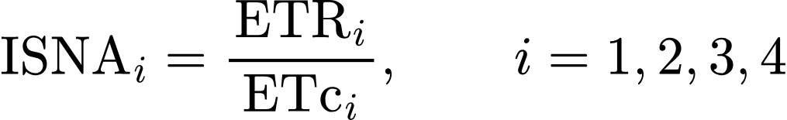 | (1)
Em que: ISNAi - Índice de Satisfação das Necessidades de Água no estádio fenológico i; ETRi - evapotranspiração real acumulada durante o estádio fenológico i (mm); ETci - evapotranspiração da cultura acumulada durante o estádio fenológico i (mm); i - estádios fenológicos da cultura, sendo i - estádios fenológicos definidos pela própria portaria (grupo de cultivares de ciclo entre 90 e 110 dias), sendo i = I o estabelecimento (dias 1 a 20), i = II o crescimento vegetativo (dias 21 a 50), i = III a reprodução — floração e frutificação até o enchimento de grãos (dias 51 a 80) —, e i = IV a maturação (dias 81 a 100). Nesta pesquisa foi aplicado proporcional para 100 dias.
Um determinado ano foi considerado hidricamente adverso quando o ISNA da fase I foi igual ou inferior a 0,70, ou quando o ISNA da fase III foi igual ou inferior a 0,55. Cada combinação de município e data de semeadura foi então classificada pela frequência relativa de anos hidricamente adversos entre os 27 anos simulados (Eq. 2).
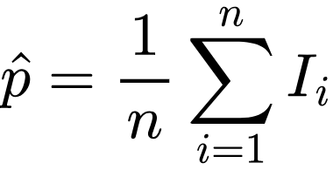 | (3)
Em que: p̂ - frequência (ou probabilidade empírica) de ocorrência do evento; n - número de observações (anos agrícolas); Ii​ - variável indicadora, assumindo valor 1 quando o evento ocorre na observação i e 0 caso contrário.
A partir da frequência obtida, cada combinação foi classificada em quatro níveis de risco, correspondentes aos definidos oficialmente pelo ZARC: risco climático de 20% (baixo), para frequência de até 20% dos anos; risco climático de 30%, para frequência entre 20% e 30%; risco climático de 40%, para frequência entre 30% e 40%; e inapto, para frequência superior a 40%.
A portaria define ainda três outros critérios de risco: temperatura média inferior a 18 °C na fase de florescimento, temperatura mínima inferior a 2 °C (geada) nas fases I a III, e excesso hídrico (ISNA ≥ 0,90) na fase IV, os quais foram calculados, mas não incorporados à classificação final, que optou por considerar apenas critérios hídricos.

3.4.2 Análise de risco econômico
O risco econômico foi definido a partir da margem esperada de produção, resultante da diferença entre a receita bruta e o custo total ajustado, calculados para cada combinação j de município e data de semeadura, em cada ano-safra da série histórica (Eqs. 3 a 5).
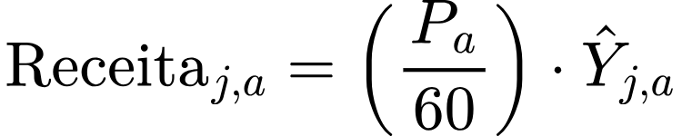 | (3)
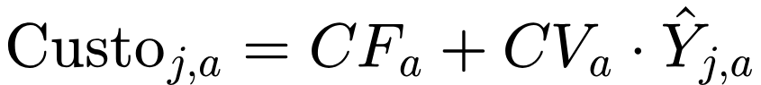 | (4)
 | (5)
Em que: Pa - preço médio real recebido pelo produtor no ano a (R$ por saca de 60 kg); CFa e CVa - custo fixo operacional (R$ ha⁻¹) e custo variável real por quilograma (R$ kg⁻¹) no ano a, sendo CVa obtido diretamente da série SEAB/DERAL e CFa obtido pela dedução da Renda de Fatores sobre o custo total dessa mesma série, conforme descrito na seção 3.3; Ŷj,a - produtividade prevista (kg ha⁻¹) pelo modelo ExtraTrees Regressor - ET para a combinação j no ano a.
A margem média de cada combinação foi calculada pela média aritmética simples nos anos em comum entre a simulação e as séries de custo e preço (n = 26, referentes ao período de 1999 a 2024) (Eq. 6).
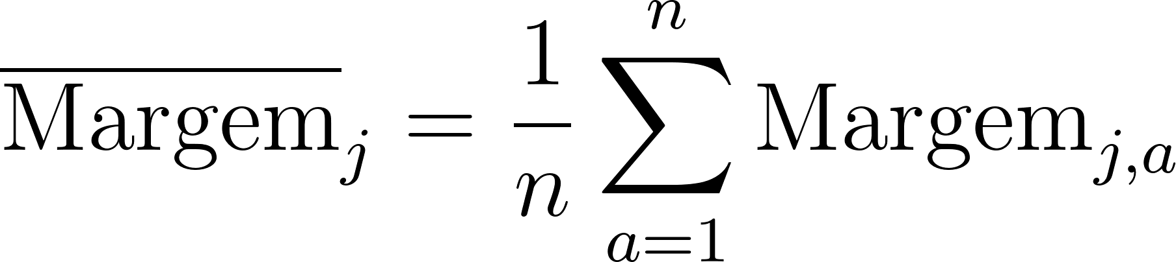 | (6)
As 300 combinações de município e data de semeadura foram então classificadas em tercis da margem média, j, discriminando-se as classes mais viável, viabilidade intermediária e menos viável, o que constitui uma classificação relativa entre as combinações simuladas, e não um critério absoluto de viabilidade econômica.

3.4.2.1 Integração ordinal por tercis
Como etapa preliminar de integração, os três eixos, climático, de produtividade prevista (também classificada em tercis) e econômico, foram convertidos em escores ordinais, com Sx sendo os escores para a variável x, Sx ∈ {0, 1, 2}, em que 0 corresponde à melhor classe e 2 à pior classe, sendo somados em um escore integrado (Eq. 7).
(7)
Em que: Sintegrado, j - pontuação integrada da data de semeadura j; Sclima, j - pontuação obtida com base nos critérios climáticos; Sprodutividade, j - pontuação referente ao desempenho produtivo estimado; Seconomico, j - pontuação associada ao desempenho econômico; e j representa a data de semeadura.
O Sintegrado, j ∈ [0, 6]. A correlação entre o ISNA médio e a produtividade prevista mostrou-se forte (r de Pearson = 0,85) (LOPES, 2016), indicando que o componente hídrico é, nessa abordagem, ponderado duas vezes no escore integrado, limitação que motivou a análise multicritério apresentada nas seções seguintes.

3.4.2.2 Redução de redundância via análise de componentes principais (PCA)
Os eixos climático (ISNA médio) e de produtividade prevista, embora estimados por procedimentos independentes, mostraram-se fortemente correlacionados (Pearson r ≈ 0,85), resultado esperado, já que o próprio modelo Extra Trees Regressor utiliza o ISNA de cada fase fenológica, entre outras variáveis, como preditor da produtividade (LOPES, 2026). Essa correlação implica que os dois eixos carregam, em grande medida, a mesma informação hídrica. O componente hídrico acaba sendo ponderado duas vezes na avaliação final, uma vez diretamente, pelo risco climático, e outra indiretamente, pela produtividade prevista, que já incorpora esse mesmo sinal.
O ISNA médio utilizado nesta etapa corresponde à média do ISNA geral, ponderado pelo coeficiente ky de cada fase, conforme Doorenbos e Kassam (1979), ao longo dos 27 anos simulados, e é diferente do critério de déficit hídrico por fases, empregado exclusivamente para a classificação categórica do risco climático. Para eliminar a dupla contagem identificada, o ISNA médio e a produtividade prevista média foram padronizados pelo z-escore (Eq. 8) e submetidos a uma Análise de Componentes Principais (PCA), da qual se extraiu o primeiro componente principal como um eixo agroclimático único (Eq. 9), que substitui os dois eixos originais nas etapas seguintes da análise.
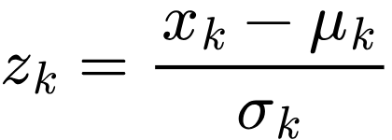 | (8)
 | (9)
Em que: zk​ - valor padronizado (z-escore) da variável k; xk​ - valor observado da variável k; μk​ - média da variável k; σk​ - desvio-padrão da variável k; Componenteagroclimatico, j​ - componente agroclimático associado à data de semeadura j; w1​ e w2​ - pesos atribuídos às variáveis padronizadas; ISNA, j​ - escore padronizado do ISNA para a data de semeadura j; zprodutividade, j​ - escore padronizado da produtividade estimada para a data de semeadura j; e j - representa a data de semeadura.
Os pesos w1​ e w2 são os coeficientes do primeiro componente principal, orientados de modo que valores mais altos correspondam a condições agroclimáticas mais favoráveis.

3.4.2.3 Ranking multicritério via TOPSIS
O ranking final de risco integrado foi obtido pelo método TOPSIS (Technique for Order Preference by Similarity to Ideal Solution) (HWANG; YOON, 1981), aplicado sobre dois critérios de benefício, quanto maior, melhor. O componente agroclimático (Eq. 9) e a margem econômica média (Eq. 6), com pesos iguais (w = 0,5 para cada critério).
A matriz de decisão, com m = 300 alternativas (combinações de município e data de semeadura) e n = 2 critérios, foi normalizada vetorialmente e ponderada (Eqs 10 e 11).
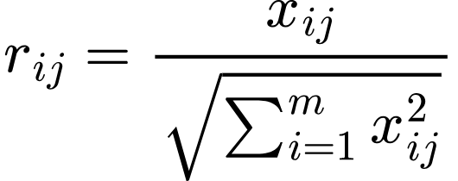 | (10)
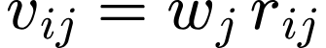 | (11)
A partir da matriz ponderada, definiram-se a solução ideal (A⁺) e a solução anti-ideal (A⁻), compostas pelos melhores e piores valores observados em cada critério (Eqs 10 e 11).
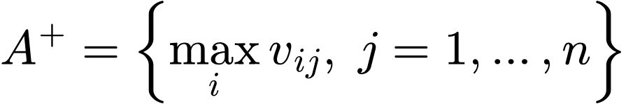 | (12)
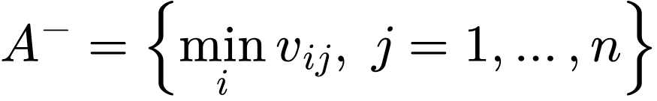 | (13)
As distâncias euclidianas de cada alternativa i às soluções ideal e anti-ideal foram calculadas por meio das Eqs 14 e 15.
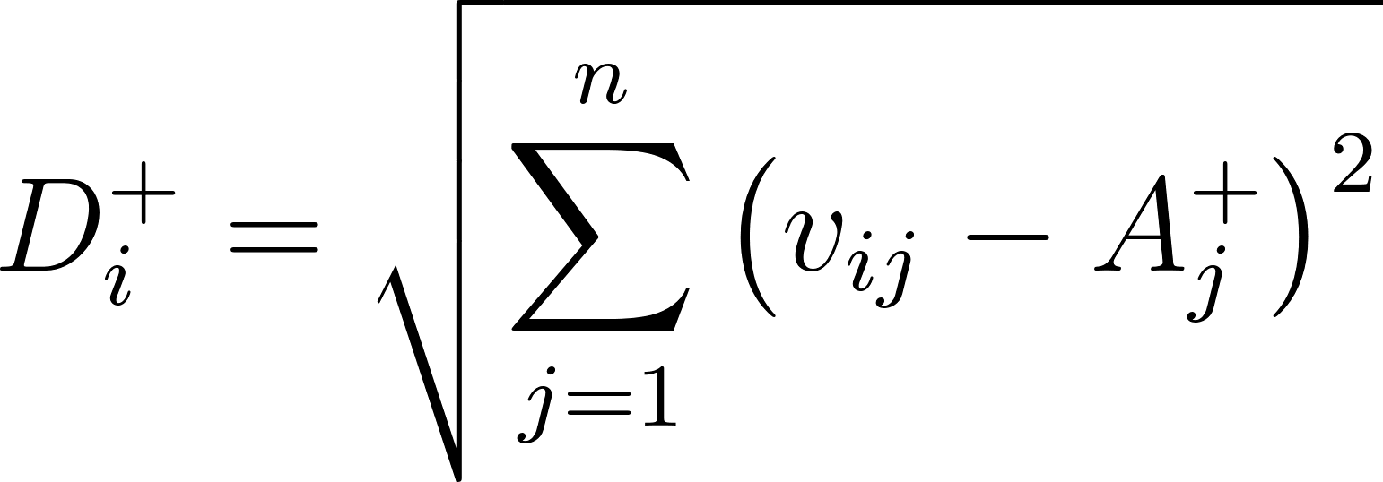 | (14)
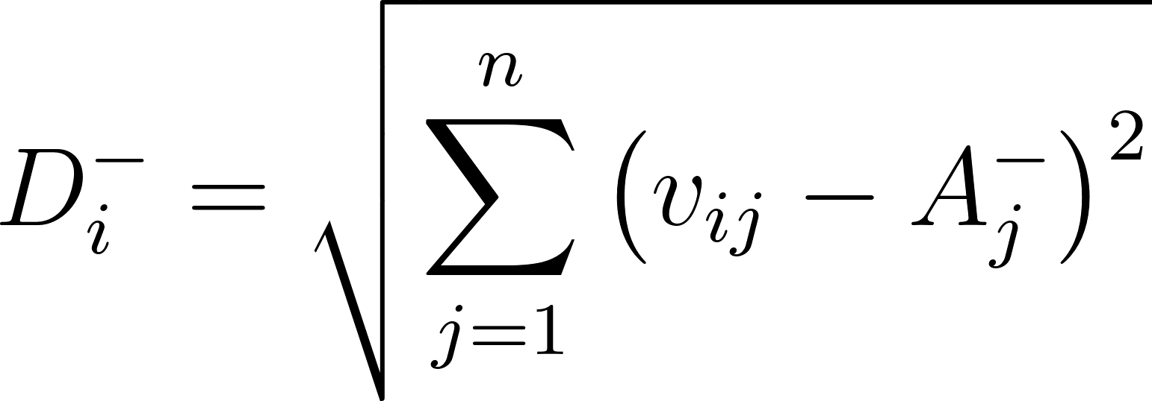 | (15)
O coeficiente de proximidade relativa (Ci), que representa o escore final do ranking, foi obtido pela Eq. (16).
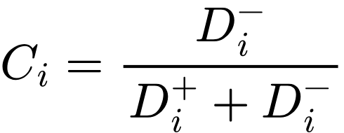 | (16)
Em que: Ci ∈ [0, 1], em que valores mais próximos de 1 indicam maior proximidade à solução ideal, ou seja, menor risco integrado. As alternativas foram classificadas em tercis de Ci, discriminando-se três classes: baixo risco integrado, risco integrado intermediário e alto risco integrado.

4 RESULTADOS E DISCUSSÃO

4.1 Custo e preço de produção do milho de segunda safra no Paraná
O custo operacional de produção do milho de segunda safra no Paraná, corrigido pelo IPCA a valores de 2025, cresceu de R$ 2.290,44 ha⁻¹ em 1999 para R$ 4.199,69 ha⁻¹ em 2024, incremento real de 83,4% ao longo das 26 safras analisadas, com máximo de R$ 5.841,89 ha⁻¹ em 2022 e mínimo de R$ 2.288,81 ha⁻¹ em 2001 (Figura 2).

Figura 2 - Custo operacional de produção (fixo e variável, real e nominal), cenário de custo operacional (CONAB), e preço recebido pelo produtor (real e nominal) do milho de segunda safra no Paraná, série 1999 a 2024/2025, valores reais deflacionados pelo IPCA a preços de 2025.

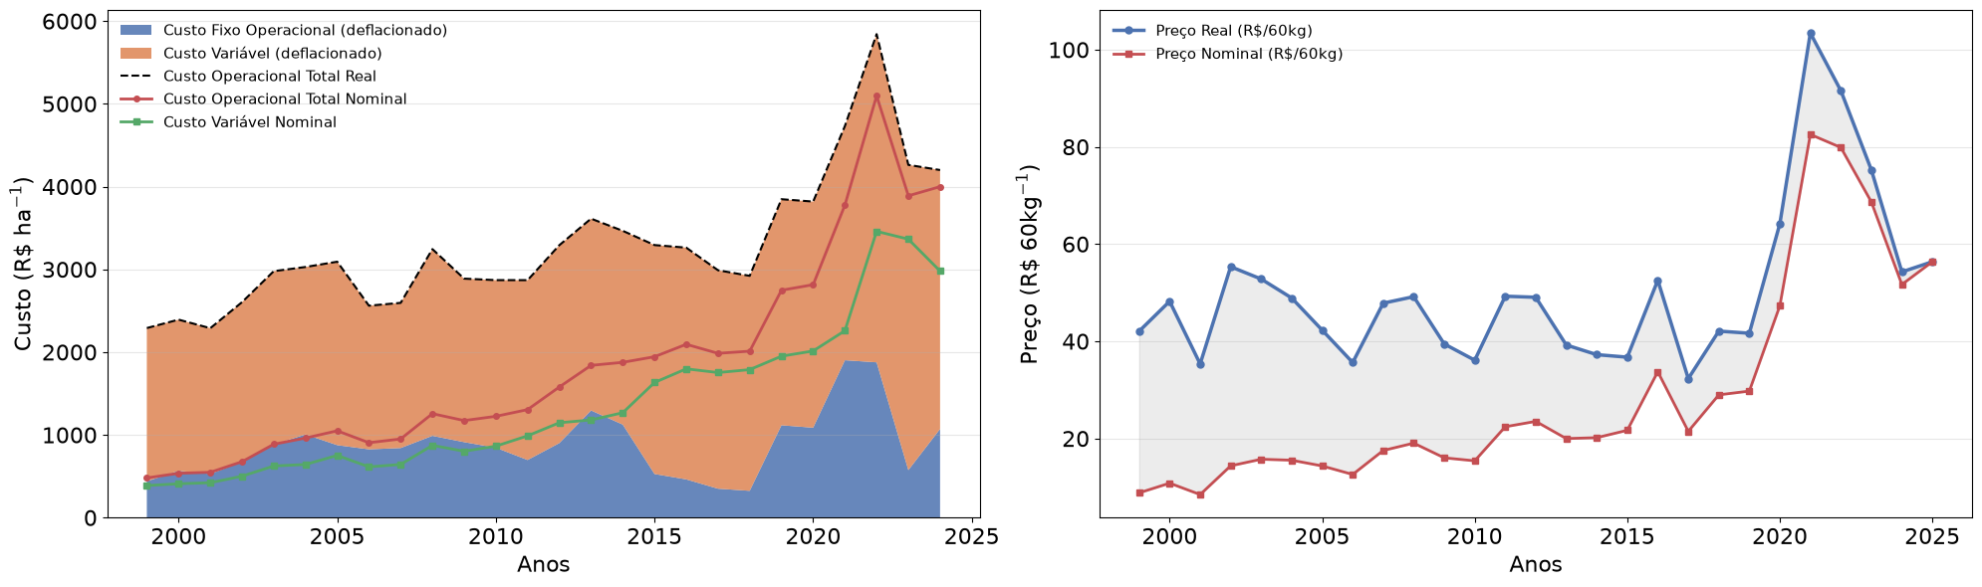
Fonte: elaborada pelos autores.

O custo variável, componente mais sensível ao preço de insumos, respondeu, em média, por R$ 2.405,72 ± 573,59 ha⁻¹ no período, sem variação entre cenários por não ser afetado pela dedução da Renda de Fatores, com coeficiente de variação de 24,6% para o custo operacional total real. O preço real recebido pelo produtor oscilou entre R$ 32,32 (2017) e R$ 103,42 (2021) por saca de 60 kg, com média de R$ 50,31 ± 16,73 e coeficiente de variação de 33,3%, superior à variabilidade observada no custo. Entre o primeiro e o último ano da série, o preço real aumentou 34,0% (de R$ 42,07 para R$ 56,36), incremento proporcionalmente inferior ao do custo (83,4%), configurando uma redução da margem bruta unitária potencial ao longo da série histórica. A partir de 2020, tanto o custo quanto o preço nominal se descolaram fortemente de suas trajetórias reais, refletindo o período de aceleração inflacionária e de choques nos preços internacionais de commodities agrícolas e de insumos observado no Brasil.
O comportamento assimétrico entre custo e preço, com o custo crescendo a uma taxa real superior à do preço ao longo da série histórica, pode ser atribuído ao preço recebido pelo produtor ser o componente de maior variabilidade relativa da renda agrícola, ainda que o custo de produção também apresente trajetória estruturalmente ascendente e sujeita a choques quando dependente de insumos importados, como fertilizantes nitrogenados e agroquímicos. Estudo conduzido com dados de mais de 3.000 propriedades suíças ao longo de cinco safras demonstrou que os riscos de preço e de produtividade têm, isoladamente, impacto muito superior ao risco de custo sobre a variabilidade da renda líquida agrícola, cabendo ao custo papel secundário, ainda que estrutural e pouco redutível no curto prazo, na composição do risco econômico total (BENNI et al., 2014).
Os maiores valores observados entre 2021 e 2022, tanto no custo quanto no preço, refletem o mesmo ciclo de alta de commodities agrícolas e de fertilizantes que caracterizou o período pós-pandêmico, quando a volatilidade de preços agrícolas atingiu valores elevados em escala global, com reflexos diretos sobre a rentabilidade e sobre a viabilidade de sistemas de produção intensivos em insumos, como o milho de segunda safra (MUSTAFA et al., 2023). Esse descolamento entre as taxas de crescimento real do custo e do preço ao longo da série histórica contribui, em parte, para explicar a heterogeneidade espacial do risco econômico observada nesta pesquisa, na seção 4.4, uma vez que a margem de um sistema de produção depende diretamente do equilíbrio entre essas duas trajetórias, e não exclusivamente do desempenho produtivo da cultura.

4.2 Risco climático
A frequência de anos com déficit hídrico severo, calculada para as 300 combinações de município e data de semeadura, variou entre aproximadamente 0,22 e 0,78 (ou seja, entre 22% e 78% dos 27 anos simulados). A maior parte das combinações (181 de 300, 60,3%) foi classificada como inapta (frequência de déficit hídrico severo superior a 40% dos anos); 62 combinações (20,7%) foram classificadas no nível de risco climático de 40%, e 57 (19,0%) no nível de 30%. Nenhuma combinação atingiu o nível de risco climático de 20%, o menos restritivo, ou seja, sob o critério oficial de déficit hídrico do ZARC (Portaria SPA/MAPA nº 329/2026) aplicado à série climática simulada (1999–2025), nenhuma combinação de município e data de semeadura na região Oeste do Paraná atinge o padrão de risco hídrico mais baixo previsto pela portaria (Figura 3).

Figura 3 - Distribuição do ISNA médio geral para as 300 combinações de município e data de semeadura, e variação do ISNA médio por data de semeadura considerando os 50 municípios do Oeste do Paraná.

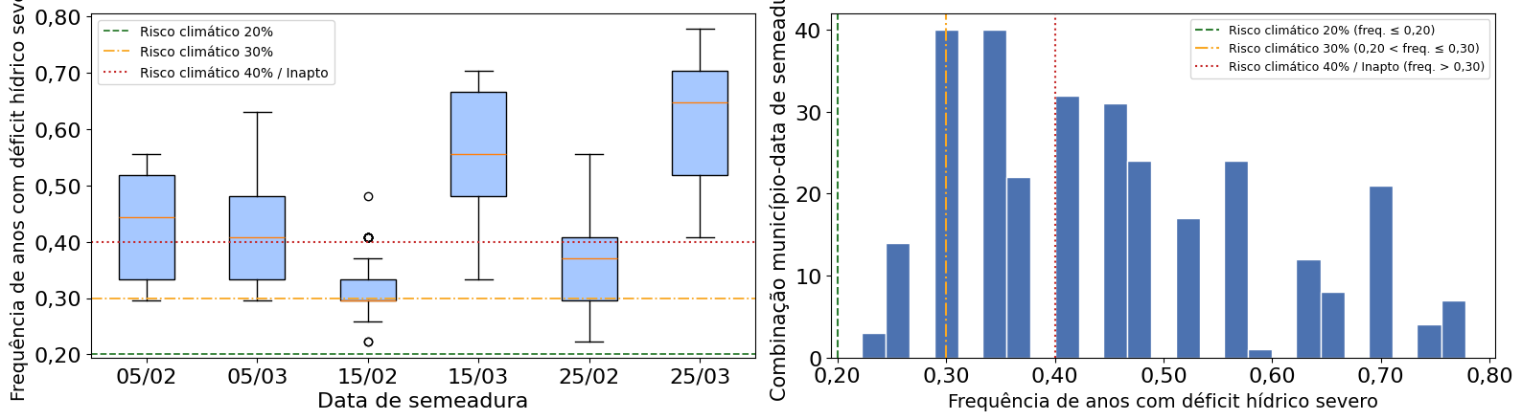
Fonte: elaborada pelos autores.

A frequência de déficit hídrico severo variou de forma expressiva entre as seis datas de semeadura avaliadas (mediana entre 0,30 e 0,65), ressaltando um agravamento progressivo do risco climático ao longo da janela de semeadura. A data de 15 de fevereiro apresentou a menor frequência mediana de déficit hídrico severo (0,30), enquanto a semeadura em 25 de março apresentou a maior (0,65). Esta tendência é coerente com o deslocamento das fases fenológicas mais sensíveis ao déficit hídrico, sobretudo a fase de reprodução (floração e enchimento de grãos), para um período de menor disponibilidade hídrica à medida que a semeadura é postergada, indicando que a data de semeadura é um fator relevante para o risco climático do milho segunda safra na região (GASPARIN et al., 2024; SOARES et al., 2001).
O padrão de agravamento progressivo do risco hídrico com o atraso da semeadura, observado na região Oeste do Paraná, é amplamente reportado na literatura sobre o cultivo de milho. Experimento conduzido na China com seis datas de semeadura demonstrou que o atraso no plantio reduz a disponibilidade hídrica durante o florescimento e o enchimento de grãos, fases mais sensíveis ao déficit hídrico, penalizando a produtividade e a eficiência do uso da água em até 24,7% e 15,2%, respectivamente, quando a semeadura ocorre fora da janela mais favorável (LU et al., 2016).
De forma semelhante, em experimento conduzido na região semiúmida do nordeste da China, a escolha adequada da data de semeadura reduziu em até 39% as perdas de produtividade do milho de sequeiro associadas à seca, reforçando que o ajuste da data de semeadura constitui, por si só, estratégia de mitigação do risco climático de baixo custo, sem depender de insumos ou tecnologias adicionais (MI et al., 2025). Na Argentina, a própria evolução do padrão de semeadura do milho ao longo das últimas décadas foi impulsionada pela necessidade de sincronizar o período crítico de definição do número de grãos com janelas de menor probabilidade de déficit hídrico, evidenciando que o deslocamento de datas de semeadura é uma resposta recorrente de sistemas produtivos distintos ao mesmo mecanismo fisiológico identificado neste estudo para o milho segunda safra no Oeste do Paraná (OTEGUI et al., 2021).

4.3 Unificação agroclimática
A forte correlação entre o ISNA médio e a produtividade prevista (r de Pearson = 0,85), decorrente do fato de o próprio ISNA fenológico integrar o conjunto de variáveis preditoras do modelo Extra Trees Regressor, foi confirmada empiricamente pela análise de PCA. O primeiro componente principal (PC1) explicou 92,5% da variância total das duas variáveis padronizadas, contra apenas 7,5% explicados pelo segundo componente (PC2) (Figura 4), evidenciando que praticamente toda a informação hídrica contida no ISNA médio e na produtividade prevista pode ser sintetizada em um único eixo agroclimático, sem perda relevante de informação.

Figura 4 - Variância explicada pelo primeiro (PC1) e segundo (PC2) componentes principais da Análise de Componentes Principais aplicada ao ISNA médio e à produtividade prevista média, para as 300 combinações de município e data de semeadura.

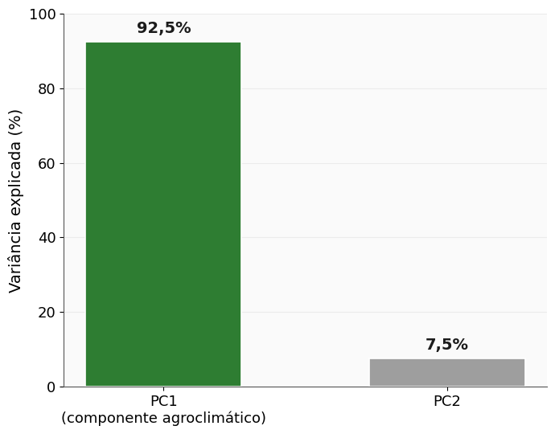
Fonte: elaborada pelos autores.

Os coeficientes do PC1 foram idênticos para as duas variáveis padronizadas (w1 = w2 ≈ 0,7071), confirmando que o componente agroclimático resultante pondera igualmente o risco climático e a produtividade prevista, sem privilegiar nenhum dos dois eixos originais. A elevada proporção de variância capturada por um único componente (92,5%) é superior à normalmente reportada em índices compostos construídos por PCA a partir de variáveis ambientais heterogêneas. Por exemplo, índice composto de seca construído por PCA a partir de cinco variáveis hidroclimáticas distintas capturou entre 52% e a totalidade da variância apenas ao combinar os dois primeiros componentes principais, e não somente o primeiro (SANTOS et al., 2024), o que reforça que, nesta pesquisa, a redundância entre o ISNA e a produtividade prevista era praticamente completa, justificando plenamente a substituição dos dois eixos originais por um único componente agroclimático nas etapas seguintes da análise multicritério. Cabe ressaltar, contudo, que índices compostos construídos por PCA devem ser interpretados com cautela quando a hipótese de modelo não é adequadamente verificada, sob risco de atribuição de pesos que não refletem a real contribuição de cada variável ao fenômeno de interesse (MAZZIOTTA et al., 2024).
O componente agroclimático variou entre -2,71 e 2,66 entre as 300 combinações avaliadas (média de -4,7 × 10⁻¹⁷, por construção, e desvio-padrão de 1,36). A distribuição espacial do componente revelou um gradiente Oeste-Leste marcante e estável ao longo das seis datas de semeadura avaliadas. Os municípios localizados na faixa de fronteira, ao longo do lago da Itaipu Binacional, apresentaram os valores médios mais desfavoráveis, com destaque para Santa Helena (-2,21), Missal (-2,07), Pato Bragado (-2,06), Itaipulândia (-2,06) e Ramilândia (-1,98). Ao passo que os municípios situados na porção leste da mesorregião apresentaram os valores mais favoráveis, com destaque para Catanduvas (2,11), Guaraniaçu (2,09), Diamante do Sul (2,07), Ibema (2,01) e Campo Bonito (1,88). Esse padrão espacial manteve-se qualitativamente semelhante nas seis datas de semeadura simuladas, com pequenas variações de magnitude (Figura 5).

Figura 5 - Componente agroclimático (PCA) por município, para as seis datas de semeadura avaliadas no Oeste do Paraná.

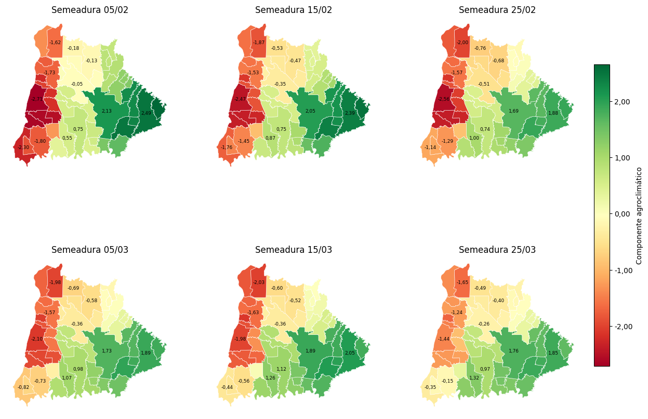
Fonte: elaborada pelos autores.

A persistência do gradiente espacial do componente agroclimático ao longo de todas as datas de semeadura testadas indica que, na região Oeste do Paraná, a localização geográfica do município constitui fator determinante do risco agroclimático do milho de segunda safra, com peso comparável ou superior ao da própria escolha da data de semeadura. Esse padrão corrobora com trabalhos que utilizam a análise de PCA para sintetizar múltiplos indicadores climáticos em um único eixo de risco espacialmente coerente, no qual a estrutura espacial da variável latente tende a refletir gradientes físicos subjacentes, como proximidade a corpos hídricos, altitude e regime de chuvas regional, mais do que variações pontuais de manejo (SANTOS et al., 2024; DHARMAWARDENA et al., 2016).
Do ponto de vista prático, esse resultado sugere que estratégias de mitigação baseadas exclusivamente no deslocamento da data de semeadura têm capacidade limitada de compensar condições agroclimáticas estruturalmente desfavoráveis nos municípios do extremo oeste da mesorregião, sendo necessário considerar, em complemento, práticas como o uso de cultivares de ciclo mais curto, o manejo do solo voltado ao aumento da capacidade de armazenamento de água disponível e, quando viável, a irrigação suplementar, semelhante ao que foi apontado para outras regiões de expansão do milho segunda safra no Brasil (VAN WART et al., 2013).

4.4 Margem econômica média
Sob o cenário de custo operacional (CONAB), a margem econômica média das 300 combinações de município e data de semeadura variou entre -67,92 e 106,97 R$ ha⁻¹, com média de 31,72 ± 45,49 R$ ha⁻¹, sendo positiva em 73,0% das combinações (219 de 300) (Figura 6).

Figura 6 - Distribuição da margem econômica média por combinação de município e data de semeadura, cenário de custo operacional (CONAB).

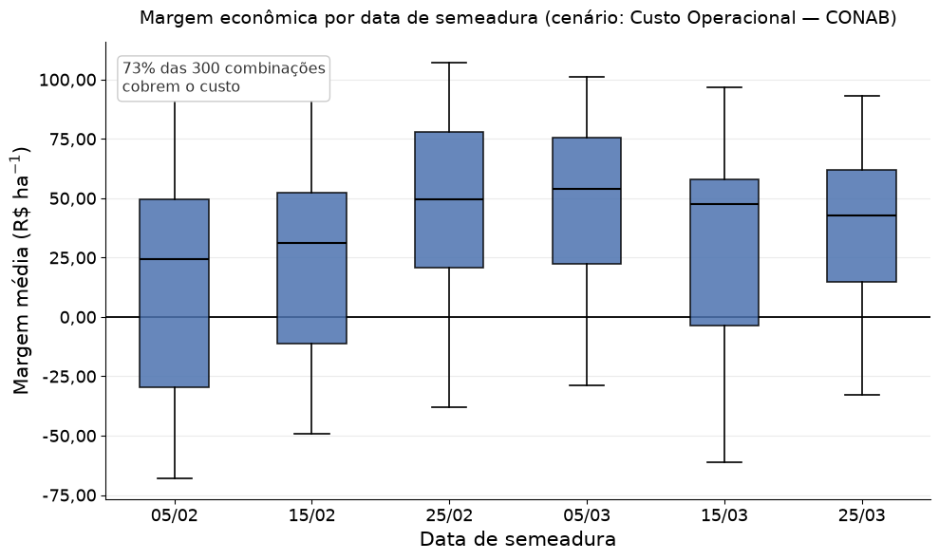
Fonte: elaborada pelos autores.
Comparativamente à prática originalmente adotada pela série histórica SEAB/DERAL, de atribuição integral do custo fixo anual ao milho segunda safra como se este fosse cultivado isoladamente — o que resultaria em margem econômica negativa na quase totalidade das combinações avaliadas, conforme discutido na seção 3.4 —, a dedução da Renda de Fatores tornou a margem predominantemente positiva, resultado mais próximo ao relatado por estudo conduzido no Sudoeste do Paraná (Dois Vizinhos-PR), que avaliou a viabilidade econômica da sucessão soja-milho segunda safra sob diferentes datas de semeadura e grupos de maturação de soja, e encontrou rentabilidade positiva para a maior parte das combinações quando o sistema foi analisado de forma integrada, sem atribuição integral do custo fixo anual ao milho segunda safra isoladamente (OLIGINI et al., 2021). Por outro lado, experimento conduzido em longo prazo no sul do Brasil, no qual o milho segunda safra foi analisado isoladamente como cultura de ciclo único, apresentou prejuízo econômico médio de -121,73 US$ ha⁻¹ ao longo de oito safras (GARBELINI et al., 2022), resultado qualitativamente mais próximo ao que se obteria sob a atribuição integral do custo fixo original. Em conjunto, esses resultados reforçam que a prática de atribuir a totalidade do custo fixo anual ao milho segunda safra, tratando-o como cultivo isolado, tende a superestimar sistematicamente o custo real da decisão marginal de semeá-lo em sucessão à soja, com efeito direto sobre a conclusão a respeito de sua viabilidade econômica. O custo, embora estruturalmente relevante, não deveria ser tratado como uma fonte de incerteza equivalente ao preço e à produtividade, mas sim como um parâmetro contábil sujeito a escolhas metodológicas de alocação (BENNI et al., 2014; HLOUŠKOVÁ et al., 2022).
A distribuição espacial da margem econômica média reproduziu de forma bastante próxima o gradiente Oeste-Leste observado para o componente agroclimático (Figura 5), com correlação de Pearson de 0,93 entre as duas variáveis (p < 0,001). Os municípios com margem menos favorável, em média entre as seis datas de semeadura, foram Santa Helena (-46,41 R$ ha⁻¹), Missal (-40,55), São José das Palmeiras (-38,91), Itaipulândia (-38,70) e Diamante D'Oeste (-37,31), todos localizados na faixa de fronteira, ao passo que os municípios com margem mais favorável foram Catanduvas (97,76 R$ ha⁻¹), Ibema (95,95), Guaraniaçu (95,42), Diamante do Sul (94,36) e Cascavel (92,88), na porção leste da mesorregião (Figura 7). Ainda que negativa nos municípios de fronteira, a margem econômica manteve-se positiva na maior parte da mesorregião avaliada, contrastando com o padrão que se obteria sob a atribuição integral do custo fixo, no qual nenhum município alcançaria margem positiva, independentemente de sua localização.

Figura 7 - Margem econômica média por município, para as seis datas de semeadura avaliadas no Oeste do Paraná, cenário de custo operacional (CONAB).

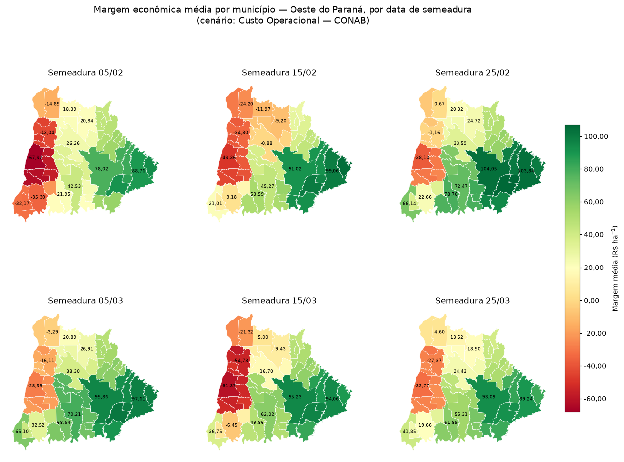
Fonte: elaborada pelos autores.

A elevada correlação espacial entre a margem econômica e o componente agroclimático confirma que a produtividade estimada, diretamente influenciada pela disponibilidade hídrica ao longo do ciclo, é o principal determinante da variação geográfica da rentabilidade do milho segunda safra na região, considerando que a série de custos e de preços utilizada é estadual e, portanto, uniforme entre os municípios avaliados. Esses resultados sugerem que a variabilidade climática responde por parcela expressiva da variabilidade de produtividade agrícola em diferentes escalas espaciais (RAY et al., 2015), reforçando que, na ausência de diferenciação de custo e de preço em nível municipal, o risco climático se propaga quase integralmente para o risco econômico observado.
Quanto à classificação em tercis empregada na integração ordinal (seção 3.4.2.1), a data de semeadura recomendada por município enquadrou-se na classe mais viável para 21 dos 50 municípios (42,0%), em viabilidade intermediária para 17 (34,0%) e na classe menos viável para os 12 municípios restantes (24,0%), reforçando que, mesmo sob o cenário de custo operacional, a viabilidade econômica permanece fator limitante para parcela relevante dos municípios de fronteira, ainda que não mais impeditiva para a totalidade da mesorregião, como ocorreria sob a atribuição integral do custo fixo.

Sob o cenário de custo operacional (CONAB), portanto, o milho de segunda safra no Oeste do Paraná demonstra viabilidade econômica predominantemente positiva, ainda que não generalizada à totalidade dos 50 municípios avaliados, resultado compatível com a expansão histórica da cultura na região relatada no referencial teórico deste trabalho. Reforça-se que a inviabilidade econômica generalizada que se obteria sob a atribuição integral do custo fixo decorre, em grande medida, de uma limitação metodológica da série histórica de custos utilizada como referência — a não separação entre desembolso efetivo e custo de oportunidade imputado —, e não necessariamente do desempenho agronômico ou climático da cultura.

4.5 Ranking multicritério via TOPSIS
O ranking final de risco integrado foi obtido pelo método TOPSIS a partir da combinação, com pesos iguais, do componente agroclimático (Figura 5) e da margem econômica média (Figura 7), sob o cenário de custo operacional (CONAB). O score TOPSIS, variando teoricamente entre 0 (pior alternativa) e 1 (melhor alternativa), apresentou média de 0,530 ± 0,248 entre as 300 combinações avaliadas, com mínimo de 0,000 e máximo de 0,979 (Figura 8).

Figura 8 - Score TOPSIS por município, para as seis datas de semeadura avaliadas no Oeste do Paraná, cenário de custo operacional (CONAB).

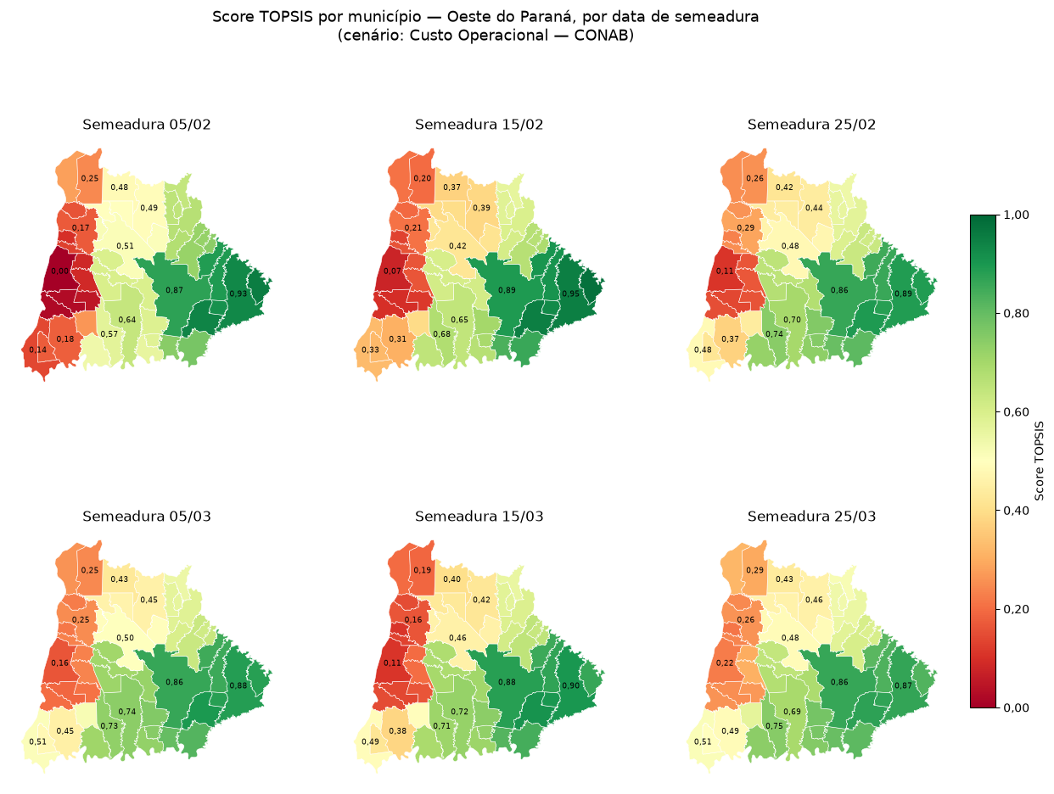
Fonte: elaborada pelos autores.

Por data de semeadura, a mediana do score foi mais elevada em 15 de fevereiro (0,578) e 15 de março (0,575), e mais baixa em 25 de março (0,548) e 25 de fevereiro (0,560), padrão que acompanha de forma aproximada, mas não idêntica, o gradiente de risco climático identificado na Figura 3, uma vez que a margem econômica, segundo critério do TOPSIS, não segue estritamente a mesma ordem cronológica de agravamento hídrico. Os menores scores médios, entre as seis datas de semeadura, ocorreram em Santa Helena (0,112), Missal (0,140), Itaipulândia (0,146) e Ramilândia (0,161), e os maiores em Catanduvas (0,910), Guaraniaçu (0,904), Diamante do Sul (0,898) e Ibema (0,895). Quanto à recomendação individual por município, a data de semeadura de melhor score TOPSIS foi 25 de março para 17 dos 50 municípios, 5 de fevereiro para 15, 15 de fevereiro para 9, 5 de março para 5 e 25 de fevereiro para 4 municípios.
A elevada correspondência espacial entre o score TOPSIS final e o componente agroclimático isolado (o mesmo gradiente Oeste-Leste aparece nas Figuras 5, 7 e 8) indica que, embora a análise de PCA tenha eliminado com sucesso a dupla contagem estatística entre o ISNA médio e a produtividade prevista, a disponibilidade de água permanece o fator dominante também sobre o segundo critério do TOPSIS, a margem econômica, dado que esta depende diretamente da produtividade estimada. Esse tipo de dominância de um fator ambiental subjacente sobre múltiplos critérios de decisão, mesmo quando formalmente independentes, já foi reportado em aplicações de TOPSIS e TOPSIS fuzzy ao planejamento de cultivo, nas quais variáveis climáticas figuraram entre os critérios mais limitantes da priorização final de culturas (SEYEDMOHAMMADI et al., 2018).
Quanto à comparação com a abordagem ordinal por tercis (Eq. 7), a concordância exata quanto à melhor data de semeadura por município foi de 30,0% (15 de 50 municípios), com a abordagem ordinal recomendando predominantemente 15 de fevereiro (20 municípios) e 25 de fevereiro (19), enquanto o TOPSIS recomendou predominantemente 25 de março (17) e 5 de fevereiro (15). Ainda assim, a correlação de Spearman entre o escore ordinal integrado e o score TOPSIS foi de -0,91 (p < 0,001), evidenciando forte concordância de padrão geral entre os dois métodos, a despeito da concordância pontual moderada quanto à data individualmente ótima de cada município.

Essa aparente contradição é comum em análises utilizando métodos de decisão multicritério. A discretização em tercis descarta informação contínua dentro de cada classe, tornando a abordagem ordinal menos sensível a diferenças marginais entre alternativas próximas, ao passo que o TOPSIS preserva a magnitude contínua dos critérios e tende a produzir rankings distintos de metodologias baseadas em pontuação ordinal ou em outros métodos de decisão multicritério, mesmo quando aplicados aos mesmos dados de entrada (ATAEI et al., 2020).
Do ponto de vista prático, os resultados obtidos indicam que se deve ter cautela na interpretação da melhor data de semeadura recomendada por município como um valor determinístico único. Sugere-se que estes resultados sejam interpretados como indicativos de uma faixa de datas próxima ao ótimo, sensível ao método de agregação multicritério escolhido.
A adoção do cenário de custo operacional, fundamentado em dados históricos de composição de custo (CONAB), em vez de uma fração de rateio (α) assumida entre soja e milho segunda safra, reduz uma fonte relevante de incerteza metodológica identificada em versões anteriores desta análise, nas quais a conclusão sobre viabilidade econômica absoluta dependia fortemente da premissa de rateio adotada (seção 4.4). Ainda assim, a recomendação de data de semeadura por município, tratada nesta seção, permanece sensível ao método de agregação multicritério empregado (ordinal por tercis versus TOPSIS), reforçando a recomendação de reportar ambas as abordagens de forma conjunta, e não apenas uma delas, na apresentação da recomendação final de data de semeadura.

5 CONCLUSÃO
Concluiu-se que a integração entre o risco climático, a produtividade estimada por aprendizado de máquina e o risco econômico, por meio da análise de componentes principais e do método TOPSIS, constitui abordagem multicritério eficaz para a definição da data de semeadura do milho segunda safra no Oeste do Paraná. O risco climático, expresso pela frequência de anos com déficit hídrico severo, aumentou de forma progressiva ao longo da janela de semeadura avaliada, sendo menor em 15 de fevereiro (mediana de 0,30) e maior em 25 de março (mediana de 0,65), sem que nenhuma das 300 combinações de município e data de semeadura atingisse o nível de risco climático mais baixo previsto pelo Zoneamento Agrícola de Risco Climático. A elevada correlação entre o ISNA médio e a produtividade prevista (r = 0,85) permitiu sintetizar ambas as variáveis em um único componente agroclimático, responsável por 92,5% da variância total, que revelou um gradiente espacial Oeste-Leste consistente entre as seis datas de semeadura, com os municípios de fronteira ao longo do lago de Itaipu apresentando o maior risco agroclimático e os municípios da porção leste da mesorregião o menor.
A viabilidade econômica do milho segunda safra, avaliada sob o cenário de custo operacional (CONAB) - que deduz do custo total a Renda de Fatores, medida ano a ano a partir da série histórica da Companhia Nacional de Abastecimento, em vez de assumir uma fração de rateio do custo fixo entre a soja e o milho segunda safra -, mostrou-se predominantemente positiva, com margem econômica média de 31,72 ± 45,49 R$ ha⁻¹ e cobertura integral do custo em 73,0% das 300 combinações de município e data de semeadura avaliadas, permanecendo negativa apenas nos municípios da faixa de fronteira. O ranking multicritério obtido pelo método TOPSIS recomendou predominantemente a semeadura em 25 de março para 17 dos 50 municípios e em 5 de fevereiro para 15 municípios. A abordagem multicritério desenvolvida neste trabalho, ao integrar em um único indicador contínuo as dimensões climática, produtiva e econômica do risco associado à semeadura do milho segunda safra, constitui ferramenta de apoio à decisão aplicável à recomendação de época de semeadura no Oeste do Paraná, devendo suas recomendações por município serem interpretadas como uma faixa indicativa de datas próximas ao ótimo, e não como um valor determinístico único.

REFERÊNCIAS
ALBUQUERQUE, P. E. P.; RESENDE, M. Manejo de irrigação na cultura do milho. Sete Lagoas: Embrapa Milho e Sorgo, 2002. 12 p. (Circular Técnica, 29). Disponível em: https://www.infoteca.cnptia.embrapa.br/infoteca/bitstream/doc/487012/1/Com47.pdf. Acesso em 07 jun. 2026.

ALLEN, R. G.; PEREIRA, L. S.; RAES, D.; SMITH, M. Crop evapotranspiration: guidelines for computing crop water requirements. Rome: FAO, 1998. 300 p. (FAO Irrigation and Drainage Paper, 56).
ALVES, H. C. R.; AMARAL, R. F. do. Produção, área colhida e produtividade do milho no Nordeste. Informe Rural Etene, ano V, n. 16, 2011. Disponível em: https://www.bnb.gov.br/s482-dspace/handle/123456789/964. Acesso em: 07 jun. 2026.
AMARAL, T. A.; ANDRADE, C. de L. T. de; CUADRA, S. V.; MONTEIRO, J. E. B. de A.; GUIMARÃES, P. E. de O.; TRINDADE, R. dos S. Metodologia para o Zoneamento Agrícola de Risco Climático da produtividade do milho. Campinas, SP: Embrapa Informática Agropecuária, 2023. 46 p. Disponível em: https://www.infoteca.cnptia.embrapa.br/infoteca/bitstream/doc/1159479/1/Metodologia-para-o-Zoneamento-Agricola-de-Risco-Climatico-da-produtividade-do-milho.pdf . Acesso em: 23 out. 2025.
ANDERSON, S.; SANDRA, L.; SOUZA, B. D.; MANIÇOBA, A.; JARDIM, F.; ARAÚJO, N.; ALVES, C. P.; ANDRÉ, C.; SOUZA, A. D.; RENAN, K. Técnicas hidricamente eficientes e modelagem: estratégias para a sustentabilidade e intensificação da agricultura frente às mudanças do clima em ambientes suscetíveis à desertificação. Revista Brasileira de Geografia Física, v. 14, n. 7, p. 4013–4034, 2021.
ANDRADE, F. H.; VEGA, C.; UHART, S.; CIRILO, A.; CANTARERO, M.; VALENTINUZ, O. Kernel number determination in maize. Crop Science, [s. l.], v. 39, n. 2, p. 453-459, 1999. Disponível em: https://doi.org/10.2135/cropsci1999.0011183X0039000200026x. Acesso em: 10 abr. 2026.
ANDRADE JÚNIOR, A. S; MELO, F. DE BRITO; MASCHIO, R.; RIBEIRO, V. Q.; MORAIS, E. L. DA COSTA. Índice de satisfação da necessidade de água da mamoneira em monocultivo e consorciada com feijão-caupi. In: CONGRESSO BRASILEIRO DE MAMONA, 3., 2008, Salvador. Anais... Salvador: Embrapa Algodão, 2008. Disponível em: https://www.alice.cnptia.embrapa.br/alice/bitstream/doc/70408/1/IS02.pdf. Acesso em: 7 jun. 2026.
ANDREA, M. C. S.; BOOTE, K. J.; SENTELHAS, P. C.; ROMANELLI, T. L. Variability and limitations of maize production in Brazil: potential yield, water-limited yield and yield gaps. Agricultural Systems, v. 165, p. 264–273, 2018.
APARECIDO, L. E. de O.; ROLIM, G. de S.; DE MORAES, J. R. da S. C.; TORSONI, G. B.; DE MENESES, K. C.; COSTA, C. T. S. Acurácia da reanálise ERA-Interim do ECMWF e sua aplicação na estimativa da Deficiência hídrica no estado do Paraná. Revista Brasileira de Meteorologia, v. 34, n. 4, p. 515–528, 2019.
ARAÚJO, C. S. P.; CAMPOS E SILVA, I. A.; IPPOLITO, M.; ALMEIDA, C. D. G. C. Evaluation of air temperature estimated by ERA5-Land reanalysis using surface data in Pernambuco, Brazil. Environmental Monitoring and Assessment, v. 194, n. 5, p. 381, 2022.
AYOADE, J. O. Introdução à climatologia para os trópicos. 5. ed. Rio de Janeiro: Bertrand, 1998.
ATAEI, Y. et al. Ordinal Priority Approach (OPA) in Multiple Attribute Decision-Making. Applied Soft Computing, v. 86, 2020.

BATISTA, V.V.; OLIGINI, K.F.; GIARETTA, R.; RABELO, P.R.; ADAMI, P.F.; LINK, L. Densidade de plantas e doses de nitrogênio no cultivo de milho safrinha no Paraná. Agrarian, v.12, p.296-307, 2019. Disponível em: https://ojs.ufgd.edu.br/index.php/agrarian/article/view/7485. Acesso em: 20 out. 2025.
BATTISTI, R.; SENTELHAS, P. C.; BOOTE, K. J. Inter-comparison of performance of soybean crop simulation models and their ensemble in southern Brazil. Field Crops Research, v. 200, p. 28–37, 2017.
BATTISTI, R.; SENTELHAS, P. C.; Drought Tolerance of Brazilian Soybean Cultivars Simulated By a Simple Agrometeorological Yield Model. Experimental Agriculture, v. 51, n. 2, p. 285-298, 2015.
BATTISTI, R.; SENTELHAS, P. C.; PILAU, F. G. Eficiência agrícola da produção de soja, milho e trigo no estado do Rio Grande do Sul entre 1980 e 2008. Ciência Rural 42(1): 24-30. 2012
BENNI, N. E.; FINGER, R.; MANN, S. Where is the risk? Price, yield and cost risk in Swiss crop production. 2014.

BERGAMASCHI, H.; DALMAGO, G.A.; COMIRAN, F; BERGONCI, J. I.; MÜLLER, A. G.; FRANÇA, S.; SANTOS, A. O.; RADIN, B.; BIANCHI, C. A. M.; PEREIRA, P. G. Déficit hídrico e produtividade na cultura do milho. Pesquisa Agropecuária Brasileira, v. 41, n.2, p 243-294, fev. 2006. Disponível em: https://www.scielo.br/j/pab/a/GtwYt6SSLWgzsZFKgHbt36P/?format=pdf&lang=pt . Acesso em: 13 mai. 2026.

BORDIN, I.; NEVES, C.; MEDINA, C.; SANTOS, J.; TORRES, E.; URQUIAGA, S. Matéria seca, carbono e nitrogênio de raízes de soja e milho em plantio direto e convencional. Pesquisa Agropecuária Brasileira, Brasília, v. 43, p. 1785-1792, 2008. Disponível em: https://doi.org/10.1590/s0100-204x2008001200020. Acesso em: 10 mai. 2026.
BRASIL. Ministério da Agricultura, Pecuária e Abastecimento. Cadeia produtiva do milho. Brasília: IICA/MAPA/SPA, 2007. Disponível em: https://www.scielo.br/j/neco/a/d3mnTnt68BsdvVFjhXjFkSG/?format=pdf&lang=pt. Acesso em: 10 ago. 2025.
CANGELA, G. L. C.; ARAÚJO JÚNIOR, G. N.; SILVA, J. R. I.; SILVA, E. F. F.; MORALES, K. R. M.; DAUALA, G. A.; LAMPIÃO, J. L. Estimativa da produtividade potencial e real do milho utilizando o Modelo da Zona Agroecológica da FAO. Agrometeoros, v. 29, 2021.
CAVALCANTE, JUNIOR, E. G; MEDEIROS, J. F. DE; FREITAS, I. A. DA SILVA; OLIVEIRA, A. K. S. DE; SOBRINHO, J. E.; SILVA, J. P. N. DA; SILVA, T. G. F. DA. Necessidade hídrica da cultura do milho influenciada pelas mudanças climáticas no semiárido nordestino. International Journal of Maize & Sorghum, v. 17, n. 2, p. 251–262, 2018. DOI: 10.18512/1980-6477/rbms.v17n2p251-262. Disponível em: https://rbms.sede.embrapa.br/ojs/article/view/917. Acesso em: 20 abr. 2026.
CHAUBE, S. et al. An Overview of Multi-Criteria Decision Analysis and the Applications of AHP and TOPSIS Methods. International Journal of Mathematical, Engineering and Management Sciences, 2024.

COMPANHIA NACIONAL DE ABASTECIMENTO. Boletim de Safra de Grãos: 12º levantamento – Safra 2024/2025. Brasília, DF: CONAB, 2025. 94 p. Disponível em: https://www.gov.br/conab/pt-br/atuacao/informacoes-agropecuarias/safras/safra-de-graos/boletim-da-safra-de-graos/12o-levantamento-safra-2024-25/e-book_boletim-de-safras-12o-levantamento_2025.pdf. Acesso em: 23 out. 2025.
CONCEIÇÃO, M. A. F. Balanço hídrico em fruteiras. Bento Gonçalves: Embrapa Uva e Vinho, 2010. (Circular Técnica, 82). Disponível em: https://www.infoteca.cnptia.embrapa.br/bitstream/doc/883544/1/cir082.pdf. Acesso em: 10 mai. 2026.
CORCOVIA, L. O; ALVES, R. S. Aprendizagem de máquina e mineração de dados: avaliação de métodos de aprendizagem. Revista Interface Tecnológica, Taquaritinga, SP, v. 16, n. 1, p. 90–101, 2019. DOI: 10.31510/infa.v16i1.562. Disponível em: https://revista.fatectq.edu.br/interfacetecnologica/article/view/562. Acesso em: 28 mar. 2026.
DHARMAWARDENA, J. S. N. P. et al. Adjusting variables in constructing composite indices by using principal component analysis: illustrated by Colombo district data. Tropical Agricultural Research, 2016.

DOORENBOS, J.; KASSAM, A . H. (Trad. GHEYI, H. FR.; SOUSA, A. A. da;
DAMASCENO, F. A. V.; MEDEIROS, J.F. de.) Efeitos da água no rendimento das
culturas. Campina Grande: UFPB, p.154-159. 1994.
DOORENBOS, J.; KASSAM, A. H. Yield response to water. Rome: FAO, 1979. 193 p. (FAO Irrigation and Drainage Paper, 33).
DOURADO NETO, D.; BARRETTO, A. G. O. P.; FENDRICH, A. N.; SAFANELLI, J. L.; ARAUJO, M. A. de; COUTINHO, P. A. Q.; MAULE, R. F. Atlas Irrigação: uso da água na agricultura irrigada. Brasília, DF: ANA. Disponível em: https://www.gov.br/ana/pt-br/centrais-de-conteudos/publicacoes/publicacoes-1. Acesso em: 19 mar. 2026.
DUARTE, J. O. Milho. Embrapa Milho e Sorgo. Embrapa, 2004. Disponível em: “https://www.embrapa.br/agencia-de-informacao-tecnologica/cultivos/milho/preproducao/socioeconomia/mercado”. Acesso em: 04 jun. 2026.
DUARTE, Y. C. N.; SENTELHAS, P. C. NASA/POWER and DailyGridded weather datasets—how good they are for estimating maize yields in Brazil? International Journal of Biometeorology, 2019.
EMPRESA BRASILEIRA DE PESQUISA AGROPECUÁRIA. Artigo: Dia Nacional do Milho – a importância do milho para o agronegócio brasileiro. 2024. Disponível em: https://www.embrapa.br/en/busca-de-noticias/-/noticia/89583335/artigo-dia-nacional-do-milho---a-importancia-do-milho-para-o-agronegocio-brasileiro. Acesso em: 23 out. 2025.
EMPRESA BRASILEIRA DE PESQUISA AGROPECUÁRIA. Manejo - Milho. 8 dez. 2021. Disponível em: https://www.embrapa.br/agencia-de-informacao-tecnologica/cultivos/milho/producao/irrigacao/manejo. Acesso em: 10 mai. 2026.
FANCELLI, A. L. Cultivo racional e sustentável requer maior conhecimento sobre planta do milho. Revista Visão Agrícola, v. 1, n. 13, p. 20–23, 2015.
FARR, T. G.; ROSEN, P. A.; CARO, E.; CRIPPEN, R.; DUREN, R.; HENSLEY, S.; KOBRICK, M.; PALLER, M.; RODRIGUEZ, E.; ROTH, L.; SEAL, D.; SHAFFER, S.; SHIMADA, J.; UMLAND, J.; WERNER, M.; OSKIN, M.; BURBANK, D.; ALSDORF, D. The Shuttle Radar Topography Mission. Reviews of Geophysics, v. 45, n. 2, RG2004, 2007. Disponível em: https://doi.org/10.1029/2005RG000183. Acesso em: 10 mai. 2026.
FENG, P.; WANG, B.; LIU, D. L.; WATERS, C.; XIAO, D.; SHI, L.; YU, Q. Dynamic wheat yield forecasts are improved by a hybrid approach using a biophysical model and machine learning technique. Agricultural and Forest Meteorology, v. 285–286, p. 107922, 2020. Disponível em: https://doi.org/10.1016/j.agrformet.2020.107922. Acesso em: 10 mai. 2026.
FENG, P.; WANG, B.; LIU, D. L.; WATERS, C.; YU, Q. Incorporating machine learning with biophysical model can improve the evaluation of climate extremes impacts on wheat yield in south-eastern Australia. Agricultural and Forest Meteorology, v. 275, p. 100–113, 2019. Disponível em: https://doi.org/10.1016/j.agrformet.2019.05.018. Acesso em: 10 mai. 2026.
GALVÃO, J. C. C.; MIRANDA, G. V.; TROGELLO, E.; FRITSCHE-NETO, R.(2015). Sete décadas de evolução do sistema produtivo da cultura do milho. Ceres, 61(7), 819-828. Disponível em: https://www.scielo.br/j/rceres/a/N8fCSz8xJw7gy98s8nkTqmJ/?lang=pt. Acesso em: 19 ago. 2025.
GARBELINI, L. G. et al. Diversified crop rotations increase the yield and economic efficiency of grain production systems. European Journal of Agronomy, v. 187, 2022.
GARCIA-LARA, S.; SERNA-SALDIVAR, S. O. Corn history and cultURe. In: SERNA-SALDIVAR, S. O. Corn – Chemistry and Technology. 3. ed. Elsevier, 2019.
GELARO, R.; MCCARTY, W.; SUÁREZ, M.J.; TODLING, R.; MOLOD, A.; TAKACS, L.; RANDLES, C.A.; DARMENOV, A.; BOSILOVICH, M.G.; REICHLE, R.; WARGAN, K.; COY, L.; CULLATHER, R.; DRAPER, C.; AKELLA, S.; BUCHARD, V.; CONATY, A.; SILVA, A.M. DA, GU, W.; KIM, G.-K.; KOSTER, R.; LUCCHESI, R.; MERKOVA, D.; NIELSEN, J.E.; PARTYKA, G.; PAWSON, S.; PUTMAN, W.; RIENECKER, M.; SCHUBERT, S.D.; SIENKIEWICZ, M.; ZHAO, B.,2017. The Modern-Era Retrospective Analysis for Research and Applications, Version 2 (MERRA-2). Journal of Climate, v. 30, p. 5419–5454, 2017. Disponível em: https://joURnals.ametsoc.org/view/joURnals/clim/30/14/jcli-d-16-0758.1.xml. Acesso em: 15 nov. 2025.
GLOBAL ADMINISTRATIVE AREAS (GADM). (2022). GADM database of Global Administrative Areas, version 4.1. Disponível em: https://www.gadm.org. Acesso em: 15 abr. 2026.
GONÇALVES, S. L.; CARAMORI, P. H.; WREGE, M. S.; SHIOGA, P.; GERAGE, A. C. Épocas de semeadura do milho “safrinha”, no Estado do Paraná, com menores riscos climáticos. Acta Scientiarum. Agronomy, Maringá, v. 24, n. 5, p. 1287-1290, 2002. Disponível em: https://periodicos.uem.br/ojs/index.php/ActaSciAgron/article/view/2281. Acesso em: 12 out. 2025.
HLOUŠKOVÁ, Z.; LEKEŠOVÁ, M.; PRAJEROVÁ, A.; DOUCHA, T. Assessing the Economic Viability of Agricultural Holdings with the Inclusion of Opportunity Costs. Sustainability, v. 14, n. 22, p. 15087, 2022. Disponível em: https://doi.org/10.3390/su142215087. Acesso em: 14 ago. 2026.
LU, H. et al. Efficacy of planting date adjustment as a cultivation strategy to cope with drought stress and increase rainfed maize yield and water-use efficiency. Agricultural Water Management, v. 172, p. 30-42, 2016.

JABED, M. A.; MURAD, M. A. A. Crop yield prediction in agriculture: a comprehensive review of machine learning and deep learning approaches, with insights for future research and sustainability. Heliyon, v. 10, n. 24, e40836, 2024. Disponível em: https://doi.org/10.1016/j.heliyon.2024.e40836. Acesso em: 10 mai. 2026.
JAYASREE, G.; LINGAIAH, D.; REDDY, D. R.; RAO, S. B. S. N. Assessment of moisture stress using water requirement satisfaction index in kharif maize. Journal of Agrometeorology, v. 10, n. 2, 2008. Disponível em: https://doi.org/10.54386/jam.v10i2.1189. Acesso em: 10 mai. 2026.
MATSUNAGA, W. K.; SALES, E. S. G.; JÚNIOR, G. C. A.; SILVA, M. T.; LACERDA, F. F.; DE PAIVA LIMA, E.; DOS SANTOS, C. A. C.; DE BRITO, J. I. B. Application of ERA5-Land reanalysis data in zoning of climate risk for corn in the state of Bahia—Brazil. Theoretical and Applied Climatology, v. 155, n. 2, p. 945–963, 2024.
EMPRESA BRASILEIRA DE PESQUISA AGROPECUÁRIA (EMBRAPA). MILHO: caracterização e desafios tecnológicos. Brasília, DF: Embrapa, 2019. 23 p. Disponível em:<https://ainfo.cnptia.embrapa.br/digital/bitstream/item/195075/1/Milho-caracterizacao.pdf>. Acesso em: 23 out. 2025.
MAZZIOTTA, M.; PARETO, A. Principal component analysis for constructing socio-economic composite indicators: theoretical and empirical considerations. SN Social Sciences, v. 4, 2024.

MI, N. et al. Higher Yields of Rain-Fed Maize Affected by Drought and Sowing Date in a Semi-Humid Region of North-Eastern China. International Journal of Agriculture and Biology, 2025.

MIRANDA, R. A. de.;DURÃES, F. O. M.; GARCIA, J. C.; PARENTONI, S.; SANTANA, D. P.; PURCINO, A.; ÁLVARO C.; ALVES, E. (2019). Supersafra de milho e o papel da tecnologia no aumento da produção. Revista De Política Agrícola, v.28, n.2, p. 149, 2019.
MIRANDA, R.A. Uma história de sucesso da civilização: A Granja, v. 74, n.829, p. 24-27, jan. 2018.
MITCHELL, T. M. Machine Learning. Nova Iorque: McGraw-Hill, 1997. 414 p. ISBN 978- 0070428072.
MOHAN, R.; RAYANOOTHALA, P.; SREE, R. P. Next-gen agriculture: integrating AI and XAI for precision crop yield predictions. Frontiers in Plant Science, v. 15, 2025. DOI: 10.3389/fpls.2024.1451607.
MONTEIRO, J. E. B. A de.; BENDER, F.; BLIKSTAD, N. M.D.; CONCEIÇÃO, M. A. F.; STEINMETZ, S.; JÚNIOR, C. R.; FARIAS, J. R. B.; FRANCHINI, J. C.; SANTOS, P. M.; EVANGELISTA, B. A.; CUADRA, S. V.; ANDRADE, C. L. T.; FLUMIGNAN, D. L.; BRAGA, M.; SILVA, F. A. M. da.; OLIVEIRA, A. F. de.; MOURA, M. S. B. de.; VICTORIA, D. C.; ANDRADE, R. G.; CUNHA, G. R. da. Gestão de riscos climáticos na agricultura. Campinas, SP: Embrapa Agricultura Digital, 2024. Disponível em: https://www.infoteca.cnptia.embrapa.br/infoteca/bitstream/doc/1172189/1/Documento192.pdf.Acesso em: 23 out. 2025.
MOTTA, S.; PAPPALARDO, F. Mathematical modeling of biological systems. Briefings in Bioinformatics, v. 14, n. 4, p. 411–422, 2013.
MUHAMMAD, A.;MASHORI, A.S.; JAN, M.; HAN, Z.; LI F.; JAN, S.; SHAH, S.A. A review of remote sensing-based crop yield estimation: machine learning techniques and environmental, algorithmic, and hardware limitations. Frontiers in Plant Science, v. 17, 2026. Disponível em: https://doi.org/10.3389/fpls.2026.1742689. Acesso em: 14 abr. 2026.
MUSTAFA, Z. et al. A systematic review on price volatility in agriculture. Journal of Economic Surveys, 2023.

OLIGINI, K. F. et al. Sowing date and maturity groups on the economic feasibility of soybean-maize double summer crop system. Revista de Economia e Sociologia Rural, 2021.

OTEGUI, M. E. et al. Genetically modified maize hybrids and delayed sowing reduced negative drought effects across a rainfall gradient in temperate Argentina. Journal of Experimental Botany, 2021.

PARANÁ. Secretaria de Estado da Agricultura e do Abastecimento. Produção Anual. 2024. Disponível em: <https://www.agricultura.pr.gov.br/deral/ProducaoAnual>. Acesso em: 23 out. 2025.
PEREIRA, A. R.; ANGELOCCI, L. R.; SENTELHAS, P. C. Agrometeorologia: fundamentos e aplicações práticas. Guaíba: Agropecuária, 2002. 478p. Acesso em: 15 abr. 2026.
RADOČAJ, D.; JURIŠIĆ, M.; PLAŠČAK, I.; GALIĆ, L. Satellite remote sensing for crop yield prediction: a review. Agriculture, Basel, v. 16, n. 417, 2026. Disponível em: https://doi.org/10.3390/agricultURe16040417. Acesso em: 15 abr. 2026.
RANCK, E. J. et al. Economic and environmental effects of double cropping winter annuals and corn using the Integrated Farm System Model. Journal of Dairy Science, 2020.

RAY, D. K.; GERBER, J. S.; MACDONALD, G. K.; WEST, P. C. Climate variation explains a third of global yield variability. Nature Communications, v.6, n.5989, 2015. Disponível em: https://www.natURe.com/articles/ncomms6989. Acesso em: 10 nov. 2025.
RIENECKER, M. M.; SUAREZ, M. J.; GELARO, R.; TODLING, R.; BACMEISTER, J.; LIU, E.; BOSILOVICH, M. G.; SCHUBERT, S. D.; TAKACS, L.; KIM, G. K.; BLOOM, S.; CHEN, J.; COLLINS, D.; CONATY, A.; DA SILVA, A.; GU, W.; JOINER, J.; KOSTER, R. D.; LUCCHESI, R.; MOLOD, A.; OWENS, T.; PAWSON, S.; PEGION, P.; REDDER, C. R.; REICHLE, R.; ROBERTSON, F. R.; RUDDICK, A. G.; SIENKIEWICZ, M.; WOOLLEN, J. MERRA: NASA’s modern-era retrospective analysis for research and applications. Journal of Climate, v. 24, n. 14, p. 3624–3648, 2011.
SANGALE, B.; AWARI, U.; INGLE, V. Crop Growth Simulation Modelling - A Review. International JoURnal of Current Microbiology and Applied Sciences, 10 jan. 2022.
SANTOS, H. F. L.; COSTA, P. V. M. da.; ARAUJO, M. L. L.; PIRES, F. O. T. S. B. de.; REGNIER, L. O. Que fonte de dados meteorológicos utilizar no Brasil? Que incerteza esperar? CBENS, 2020. Disponível em: https://anaiscbens.emnuvens.com.br/cbens/article/view/754. Acesso em: 6 out. 2025.
SANTOS, J. et al. Distributed Composite Drought Index Based on Principal Component Analysis and Temporal Dependence Assessment. Water, v. 16, 2024.

SARGUN, K.; MOHAN, S. Modeling the crop growth - A review. Mausam, v. 71, p. 103–114, 1 jan. 2020.
SCHWALBERT, R. A.; AMADO, T.; CORASSA, G.; POTT, L. P.; PRASAD, P. V. V.; CIAMPITTI, I. A. Satellite-based soybean yield forecast: Integrating machine learning and weather data for improving crop yield prediction in southern Brazil. Agricultural and Forest Meteorology, v. 284, 2020, 107886. Disponível em: https://doi.org/10.1016/j.agrformet.2019.107886. Acesso em: 15 mai. 2026.
SENTELHAS, P. C.; MONTEIRO, J. E. B. A. de. Agrometeorologia dos cultivos. In: MONTEIRO, J. E. B. A. (org.). Agrometeorologia dos cultivos. Brasília: INMET, 2009.
SEYEDMOHAMMADI, J. et al. Application of SAW, TOPSIS and fuzzy TOPSIS models in cultivation priority planning for maize, rapeseed and soybean crops. Geoderma, v. 310, p. 178-190, 2018.

SHAHHOSSEINI, M.; HU, G.; ARCHONTOULIS, S.; HUBER, I. Coupling machine learning and crop modeling improves crop yield prediction in the US Corn Belt. Scientific Reports, Londres, v. 11, p. 1606, 2021. Disponível em: 10.1038/s41598-020-80820-1. Acesso em: 10 mai. 2026.
SHIOGA, P. S. Sistemas de produção do milho safrinha no Paraná. In: X Seminário Nacional de Milho Safrinha.. Anais, Rio Verde, GO. FESURV, Rio Verde, p. 40-54,2009.
SILVA, F. A. M. da; SANTOS, K. de S.; MARTINS, E. de S.; EVANGELISTA, B. A.; MONTEIRO, J. E. B. A. Zoneamento pedoclimático para a semeadura simultânea do milho e da braquiária no estado de Goiás. Agrometeoros, Passo Fundo, v. 25, n. 1, p. 71–79, 2017.
SILVA, P. R. F. da; ARGENTA, G.; SANGOI, L.; STRIEDER, M. L.; SILVA, A. da. Estratégias de manejo de coberturas de solo no inverno para cultivo do milho em sucessão no sistema semeadura direta. Ciência Rural, Santa Maria, v. 36, n. 3, p. 1011-1020, 2006. DOI: 10.1590/S0103-84782006000300049. Disponível em: https://doi.org/10.1590/S0103-84782006000300049. Acesso em: 4 jun. 2026.
SOUZA, A.E. de; REIS, J.G.M. dos; RAYMUNDO, J.C.; PINTO, R.S. Estudo da produção do milho no Brasil. South American Development Society JoURnal, v.4, p.182-194, 2018.Disponível em: http://www.sadsj.org/index.php/revista/article/view/150. Acesso em: 10 ago. 2025.
SOUZA, R. F.; BARROS, A. C.; BARROS, A. H. C.; TABOSA, J. N. Estimates for maize yield (Zea mays L.) in rainfed and irrigated crops determined by the method of agroecological ZONE/FAO (ZAE/FAO), state of Alagoas, Brazil. Revista Brasileira de Agricultura Irrigada, v. 8, n. 2, p. 127-138, 2014.
STEDUTO, P.; HSIAO, T. C.; FERERES, E.; RAES, D. Crop Yield Response to Water. FAO, Rome, Italy, 2012.
THORNTHWAITE, C. W.; MATHER, J. R. The water balance. Centerton: Drexel Institute of Technology, Laboratory of Climatology, 1955. 104 p. (Publications in Climatology, v. 8, n. 1).
TSUNECHIRO, A.; MARTINS, V. A.; MIURA, M. Fontes de crescimento da produção de milho segunda safra no Brasil (1993-2012). In: XII Seminário Nacional de Milho Segunda Safra. Estabilidade e Produtividade, 2013, Dourados – MS, Anais. EMBRAPA, 2013. p. 1-6.
VAN WART, J. KERSEBAUM, K. C.; PENG, S.; MILNER, M.; CASSMAN, K. G. Estimating crop yield potential at regional to national scales. Field Crops Research, v. 143, p. 34-43, 2013.
VON BLOH, Malte et al. Machine learning for soybean yield forecasting in Brazil. Agricultural and Forest Meteorology, v. 341, 2023, 109670. Disponível em: https://doi.org/10.1016/j.agrformet.2023.109670. Acesso em: 10 abr. 2026.
WANG, J.; WANG, Y.; QI, Z. Remote Sensing Data Assimilation in Crop Growth Modeling from an Agricultural Perspective: New Insights on Challenges and Prospects. Agronomy,27 ago. 2024
WIBISONO, N. B.; SAIFUL, S. Crop yield prediction using Random Forest algorithm and XGBoost machine learning model. International Journal of Research and Innovation in Social Science (IJRISS), v. 9, n. 3, p. 1983–1994, 2025. Disponível em: https://doi.org/10.47772/IJRISS.2025.90300155. Acesso em: 10 mai. 2026.

APÊNDICE A – Declaração de uso de Inteligência Artificial Generativa
Durante o desenvolvimento deste trabalho, foram utilizadas ferramentas de Inteligência Artificial (IA) como suporte auxiliar em etapas específicas da pesquisa.
As ferramentas ChatGPT (OpenAI) e Gemini (Google) foram utilizadas para auxílio na programação em linguagem Python, incluindo suporte à implementação, correção e otimização de algoritmos computacionais empregados nas análises realizadas.
Adicionalmente, as ferramentas Grammarly, ChatGPT e Gemini foram utilizadas para revisão ortográfica, gramatical e aprimoramento da escrita acadêmica do texto. Ressalta-se que todas as análises, interpretações, curadoria dos resultados e decisões metodológicas foram realizadas pelo autor, sendo este integralmente responsável pelo conteúdo final apresentado neste trabalho.

https://power.larc.nasa.gov/
https://www.agricultura.pr.gov.br/CustosProducao
ipeadata.gov.br

